МИНИСТЕРСТВО НАУКИ И ВЫСШЕГО ОБРАЗОВАНИЯ РОССИЙСКОЙ ФЕДЕРАЦИИ
федеральное государственное бюджетное образовательное учреждение
высшего образования
«УЛЬЯНОВСКИЙ ГОСУДАРСТВЕННЫЙ ТЕХНИЧЕСКИЙ УНИВЕРСИТЕТ»

Факультет____Факультет информационных систем и технологий________________
Кафедра_______Информационные системы__________________________________
Дисциплина____Программирование мобильных устройств_____________________

КУРСОВАЯ РАБОТА
Тема______________Разработка мобильного приложения_________________________________«Приложение для знакомств» на Flutter для Android________________
_______________________________________________________________________

Выполнил студент ___________________ /___Потапов Н. С.___________/
подпись инициалы, фамилия

Курс___________3_____________ Группа_____ПИбд-31________________

Направление/ специальность_____Программная инженерия___09.03.04__________

Руководитель ___________________доцент, к.т.н._____________________________
должность, ученая степень, ученое звание
__________Филиппов Алексей Александрович_______________________________
фамилия, имя, отчество

Дата сдачи:
«____»_________________2024 г.

Дата защиты:
«____»________________2024 г.

Оценка: ______________________

Ульяновск
2024 г.

МИНИСТЕРСТВО НАУКИ И ВЫСШЕГО ОБРАЗОВАНИЯ РОССИЙСКОЙ ФЕДЕРАЦИИ
федеральное государственное бюджетное образовательное учреждение
высшего образования
«УЛЬЯНОВСКИЙ ГОСУДАРСТВЕННЫЙ ТЕХНИЧЕСКИЙ УНИВЕРСИТЕТ»

Факультет____Факультет информационных систем и технологий________________
Кафедра_______Информационные системы__________________________________
Дисциплина____Программирование мобильных устройств_____________________

ЗАДАНИЕ НА КУРСОВУЮ РАБОТУ

студенту ____ПИбд-31_____ ______________Потапов Н. С._____________________
группа фамилия, инициалы
Тема работы _____Разработка мобильного приложения________________________
____________«Приложение для знакомств» на Flutter для Android_______________
Срок сдачи законченного работы «___» ________________2024 г.
Исходные данные к работе: описание задания по теме, утверждённой распоряжением деканата ФИСТ
Рекомендуемые источники: курс лекций по дисциплине «Программирование мобильных устройств», методические указания к лабораторным работам по дисциплине «Программирование мобильных устройств», интернет-источники.
Содержание пояснительной записки (перечень подлежащих разработке вопросов)
Введение. Описание актуальности задачи.
Первая глава. Проектирование программной системы.
Вторая глава. Разработка программной системы.
Третья глава. Руководство пользователя.
Выводы.
Исходный код.
Перечень графического материала
ER-диаграмма.
Экраны приложения.

Руководитель ___доцент_________ _____________ /__Филиппов А. А._____/
должность подпись инициалы, фамилия

«_____»________________2024 г.

Студент ___________________________ /_____Потапов Н. С.___________/
подпись инициалы, фамилия
«_____»_________________2024 г.

МИНИСТЕРСТВО НАУКИ И ВЫСШЕГО ОБРАЗОВАНИЯ РОССИЙСКОЙ ФЕДЕРАЦИИ
федеральное государственное бюджетное образовательное учреждение
высшего образования
«УЛЬЯНОВСКИЙ ГОСУДАРСТВЕННЫЙ ТЕХНИЧЕСКИЙ УНИВЕРСИТЕТ»

ОТЗЫВ
руководителя на курсовую работу

студента _____Потапова Никиты Сергеевича_____________________________________
_____________________________________________________________________________
фамилия, имя и отчество
Факультет_______ФИСТ_________________группа____ПИбд-31_____курс___3___
Дисциплина____Программирование мобильных устройств_____________________
Тема работы _____Разработка мобильного приложения________________________
____________«Приложение для знакомств» на Flutter для Android_______________
Отмечаются следующие моменты: актуальность темы исследования; соответствие содержания и структуры курсовой работы ее теме; степень разработанности проблемы, наиболее интересно исследованные вопросы. Оценивается степень самостоятельности и инициативы студента; умение пользоваться различными источниками информации; уровень его теоретической подготовки; умение анализировать научные материалы, делать практические выводы; знание основных концепций, научной и специальной литературы по избранной теме. Содержится оценка работы руководителем.
_____________________________________________________________________________________________________________________________________________________________________________________________________________________________________________________________________________________________________________________________________________________________________________________________________________________________________________________________________________________________________________________________________________________________________________________________________________________________________________________________________________________________________________________________________________________________________________________________________________________________________________________________________________________________________________________________________________________________________________________________________________________________________________________________________________________________________________________________________________________________________________________________________________________________________________________________________________________________________________________________________________________________

Руководитель_____доцент, к.т.н._________ _____________ /__Филиппов А. А.___/
должность, учёная степень, ученое звание подпись инициалы, фамилия

«_____»________________2024 г.

Оглавление

Введение 5
Глава 1. Проектирование программной системы 6
1.1. Информационное обеспечение 6
1.2. Интерфейс пользователя 6
1.3. Архитектура приложения 6
1.4. Программный интерфейс и функции серверной части 6
Глава 2. Разработка программной системы 7
2.1. Слои приложения 7
2.2. Слой для работы с хранилищем 7
2.3. Слой для реализации бизнес-логики 7
2.4. Слой представления 7
Глава 3. Руководство пользователя 8
Выводы 9
Исходный код 10

Введение
Современное общество характеризуется повсеместным использованием мобильных технологий. Смартфоны и планшеты стали неотъемлемой частью повседневной жизни, обеспечивая доступ к разнообразным сервисам и информации в режиме реального времени. Мобильные приложения играют ключевую роль в этом процессе, выступая инструментами для взаимодействия, планирования, обучения и развлечений. Согласно статистике, количество пользователей мобильных приложений растет ежегодно, что связано с удобством их использования, функциональностью и возможностью работать без привязки к стационарным устройствам.
Одной из наиболее востребованных категорий мобильных приложений являются социальные платформы. Эти приложения предоставляют возможность людям общаться, находить единомышленников и даже заводить романтические отношения. В условиях ускоренного темпа жизни и ограниченного времени на личные встречи такие приложения становятся важным элементом социальной активности пользователей.
Актуальность
Одной из наиболее популярных форм социальных взаимодействий в мобильной среде являются приложения для знакомств. Они позволяют пользователям легко и быстро находить потенциальных партнеров по интересам, местоположению или другим критериям. В отличие от традиционных способов знакомства, мобильные приложения обеспечивают большую гибкость и доступность. В современном мире это особенно актуально, поскольку многие люди сталкиваются с ограничениями во времени или возможностях для личных встреч.
На сегодняшний день рынок приложений для знакомств является высококонкурентным. Тем не менее, несмотря на разнообразие доступных решений, пользователи часто сталкиваются с ограничениями, такими как недостаточная персонализация или неудобство интерфейса. Эти аспекты подчеркивают необходимость разработки более удобных и функциональных приложений, которые будут удовлетворять современные запросы пользователей.
Предметная область
В рамках курсовой работы рассматривается предметная область — интернет-знакомства. Эта область включает в себя все аспекты взаимодействия пользователей, направленных на установление личных и романтических связей через цифровые технологии. Ключевые процессы в этой области включают создание профилей, подбор потенциальных партнеров, общение, а также обеспечение безопасности и конфиденциальности пользователей.
Основными сущностями предметной области могут являться:
- Пользователи: люди, использующие приложение для поиска знакомств.
- Профили: персонализированные страницы, содержащие информацию о пользователе, такую как имя, возраст, интересы, фотографии и другие данные.
- Сообщения: средство коммуникации между пользователями внутри приложения.
- Совпадения (матчи): механизм, определяющий, подходит ли один пользователь другому на основе выбранных критериев.
- Фильтры и параметры поиска: инструменты, позволяющие пользователям настроить поиск партнеров по различным характеристикам (возраст, интересы, местоположение и т.д.).
Бизнес-процессы
Разработка приложения для знакомств предполагает автоматизацию ряда ключевых бизнес-процессов, которые включают:
- Регистрация и авторизация пользователей. Обеспечение удобного и безопасного способа входа в приложение, включая использование социальных сетей или электронной почты.
- Создание и редактирование профилей. Предоставление пользователям возможности добавлять персональную информацию, загружать фотографии и указывать предпочтения.
- Поиск и подбор партнеров. Реализация алгоритмов, которые позволяют эффективно находить совпадения на основе указанных критериев.
- Обмен сообщениями. Организация безопасной и удобной системы коммуникации между пользователями.
- Обеспечение безопасности и конфиденциальности. Реализация механизмов защиты данных пользователей и предотвращения нежелательного поведения.
С целью упрощения разработки курсовой работы мы реализуем автоматизацию только некоторых из описанных процессов.
Цель и задачи курсовой работы
Целью курсовой работы является разработка мобильного приложения для знакомств на платформе Flutter для Android, которое обеспечит удобный интерфейс, широкий функционал и высокий уровень персонализации. Для достижения этой цели необходимо решить следующие задачи:
- Разработать архитектуру приложения, включая модель данных и основные компоненты пользовательского интерфейса.
- Реализовать основные функции приложения, такие как просмотр профилей пользователей, поиск по профилям пользователей и установка отметки «Нравится»
- Провести тестирование приложения с целью выявления и исправления ошибок.
- Оценить результат работы и перспективы дальнейшего развития приложения.

Глава 1. Проектирование программной системы

1.1. Информационное обеспечение
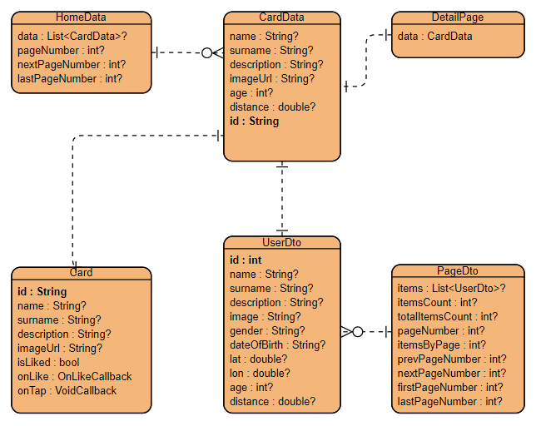
Рисунок 1. ER-диаграмма
Описание таблиц
HomeData - сущность, содержащая в себе информацию для отображения карточек пользователей на экране
Атрибуты:
- data: List<CardData>? — список карточек с данными о пользователях. Может быть пустым (nullable).
- pageNumber: int? — номер текущей страницы. Может быть пустым.
- nextPageNumber: int? — номер следующей страницы для загрузки. Может быть пустым.
- lastPageNumber: int? — номер последней страницы. Может быть пустым.
Связи:
- Связана с таблицей CardData через коллекцию данных data.
CardData - сущность, описывающая информацию о пользователе, которая должна отображаться на карточке
Атрибуты:
- name: String? — имя пользователя. Может быть пустым.
- surname: String? — фамилия пользователя. Может быть пустой.
- description: String? — краткое описание или информация о пользователе. Может быть пустым.
- imageUrl: String? — URL фотографии профиля пользователя. Может быть пустым.
- age: int? — возраст пользователя. Может быть пустым.
- distance: double? — расстояние до пользователя (в километрах). Может быть пустым.
- id: String — уникальный идентификатор карточки. Не может быть пустым.
Связи:
- Связана с UserDto, являясь отображением UserDto для использования в интерфейсе приложения.
DetailPage - сущность, описывающая информацию, которая должна отображаться на странице профиля пользователя
Атрибуты:
- data: CardData — объект данных, представляющий информацию о выбранной карточке.
Связи:
- Связана с таблицей CardData, отображая подробную информацию об одной карточке.
UserDto - сущность, описывающая информацию о пользователе
Атрибуты:
- id: int — уникальный идентификатор пользователя. Не может быть пустым.
- name: String? — имя пользователя. Может быть пустым.
- surname: String? — фамилия пользователя. Может быть пустой.
- description: String? — краткое описание профиля пользователя. Может быть пустым.
- image: String? — URL фотографии пользователя. Может быть пустым.
- gender: String? — пол пользователя (например, "мужской", "женский"). Может быть пустым.
- dateOfBirth: String? — дата рождения пользователя. Может быть пустой.
- lat: double? — широта местоположения пользователя. Может быть пустой.
- lon: double? — долгота местоположения пользователя. Может быть пустой.
- age: int? — возраст пользователя. Может быть пустым.
- distance: double? — расстояние до пользователя. Может быть пустым.
Связи:
- Используется для хранения подробных данных о пользователе, полученных из API, которые могут быть связаны с CardData.
Card - сущность, описывающая информацию, отображаемую на карточке пользователя в визуальном представлении
Атрибуты:
- id: String — уникальный идентификатор карточки. Не может быть пустым.
- name: String? — имя пользователя. Может быть пустым.
- surname: String? — фамилия пользователя. Может быть пустой.
- description: String? — краткое описание пользователя. Может быть пустым.
- imageUrl: String? — URL фотографии профиля пользователя. Может быть пустым.
- isLiked: bool — флаг, указывающий, поставил ли пользователь лайк этой карточке.
- onLike: OnLikeCallback — обратный вызов для обработки действия лайка.
- onTap: VoidCallback — обратный вызов для обработки нажатия на карточку.
Связи:
- Используется для отображения карточек в пользовательском интерфейсе, данные берутся из CardData
PageDto - сущность, описывающая информацию о списке сущностей пользователей, который был получен из API
Атрибуты:
- items: List<UserDto>? — список пользователей на текущей странице. Может быть пустым.
- itemsCount: int? — количество пользователей на текущей странице. Может быть пустым.
- totalItemsCount: int? — общее количество пользователей в системе. Может быть пустым.
- pageNumber: int? — номер текущей страницы. Может быть пустым.
- itemsByPage: int? — количество пользователей, отображаемых на одной странице. Может быть пустым.
- prevPageNumber: int? — номер предыдущей страницы. Может быть пустым.
- nextPageNumber: int? — номер следующей страницы. Может быть пустым.
- lastPageNumber: int? — номер последней страницы. Может быть пустым.
Связи:
- Связана с UserDto через коллекцию items.
Связи между таблицами:
- HomeData и CardData: связь один-ко-многим через список данных data, так как на экране может отображаться несколько карточек, информация о которых хранится в сущностях CardData
- CardData и UserDto: связь один-к-одному, так как CardData является отображением сущности UserDto, которую мы получили, преобразуя JSON из API
- DetailPage и CardData: связь один-к-одному, так как DetailPage отображает подробные данные одной карточки.
- PageDto и UserDto: связь один-ко-многим через список пользователей items, так как на одной условной «странице», полученной из API хранится несколько сущностей UserDto.

1.2. Интерфейс пользователя
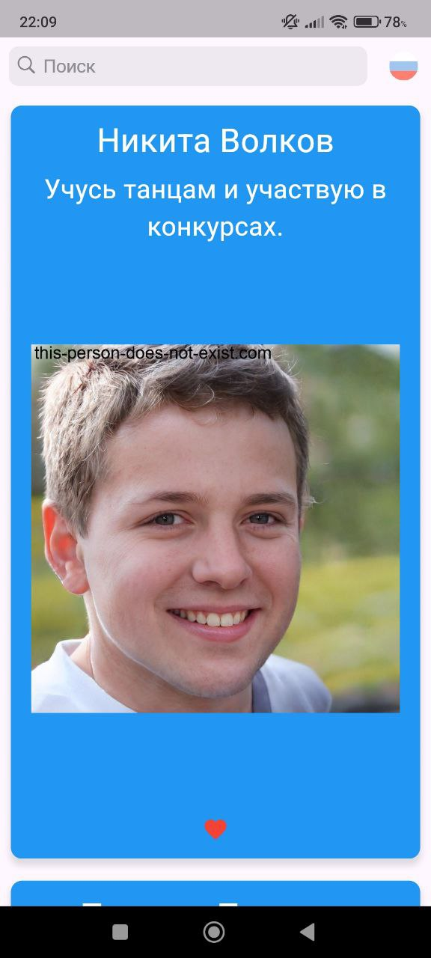
Рисунок 2. Главный экран приложения
На главном экране приложения мы можем видеть список карточек пользователей, поисковую строку и кнопку переключения локализации.
Карточка пользователя содержит в себе информацию об имени, фамилии и кратком описании пользователя. Также на карточке пользователя есть изображение пользователя, которое он загрузил в API.
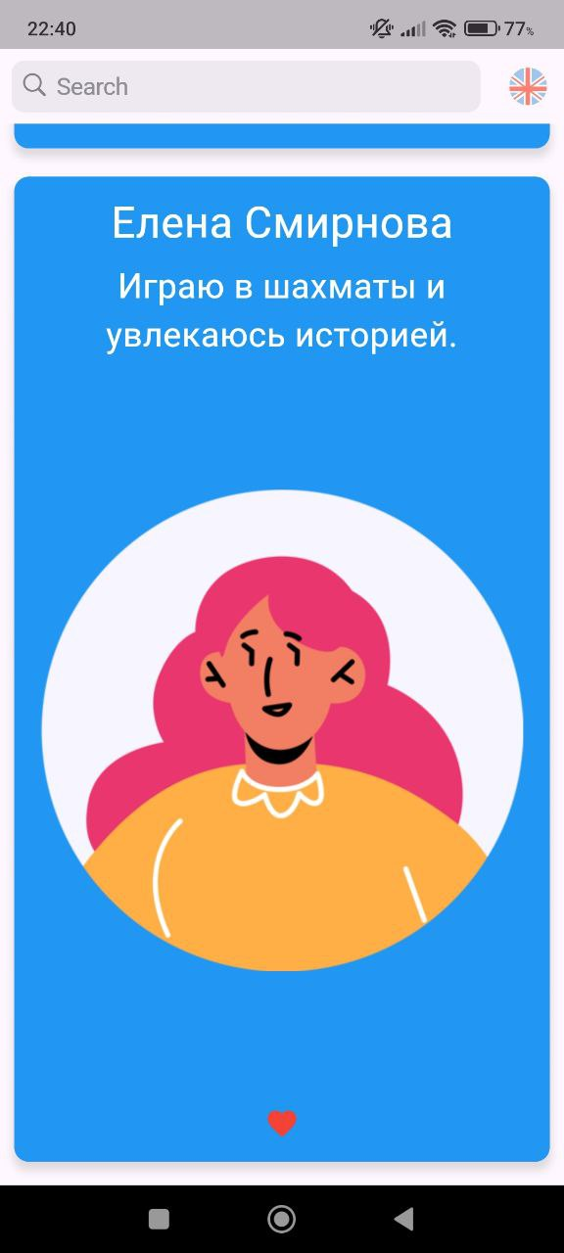
Рисунок 3. Карточка пользователя с замещающим изображением
Если пользователь не загрузил изображение, то отображается замещающее изображение, соответствующая полу пользователя.

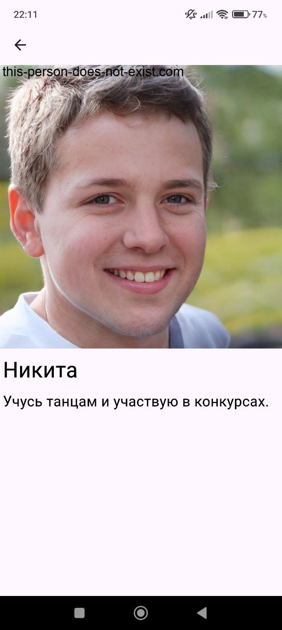
Рисунок 4. Экран детальной информации о пользователе
При нажатии по области карточки пользователя на главном экране приложения мы переходим на экран отображения детальной информации о пользователе.

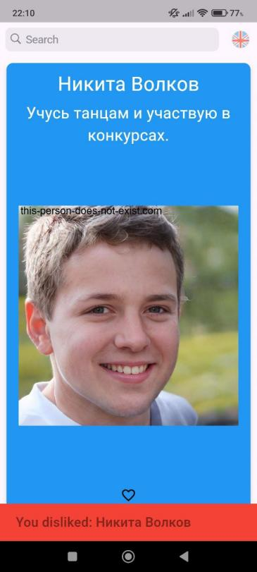
Рисунок 5. Вид главного экрана в английской локализации при снятии отметки "Нравится" с карточки
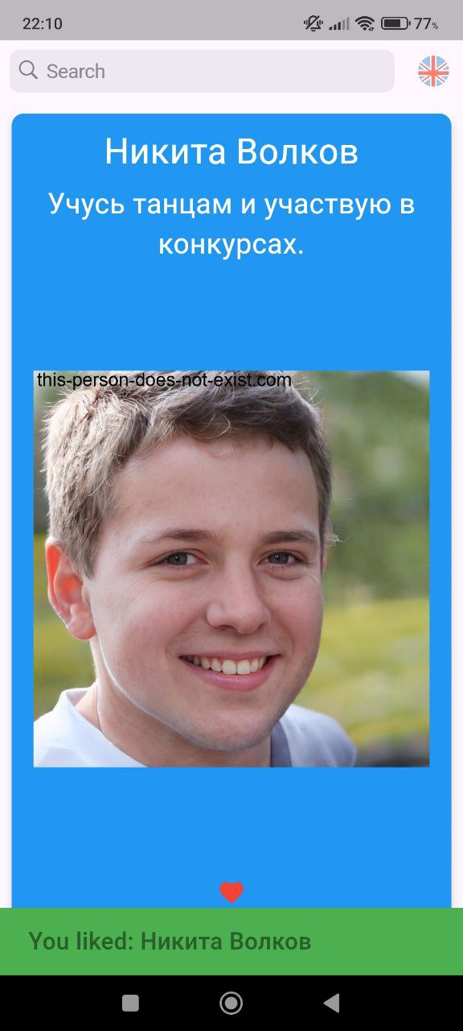
Рисунок 6. Вид главного экрана в английской локализации при установке отметки "Нравится" на карточке
При нажатии на кнопку «Нравится» на карточке пользователя она сменяет свой цвет и появляется уведомление о совершенном действии, где написано, какого пользователя вы отметили.
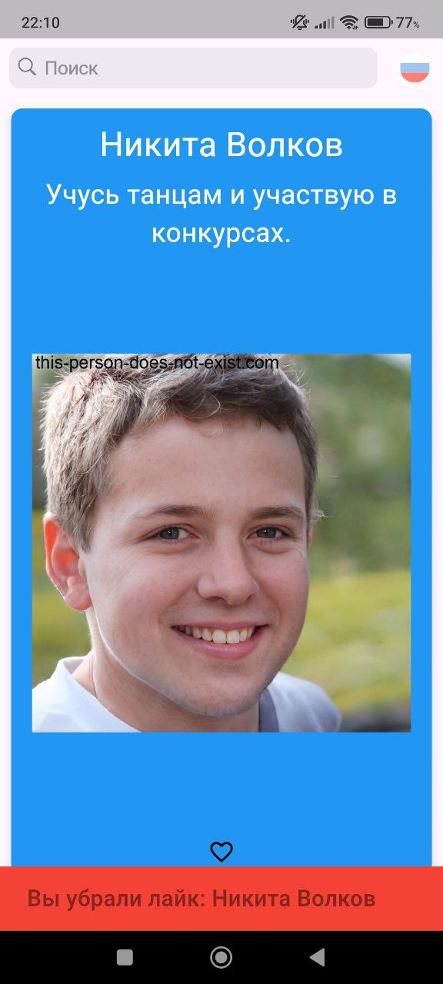
Рисунок 7. Вид главного экрана в русской локализации при снятии отметки "Нравится" с карточки

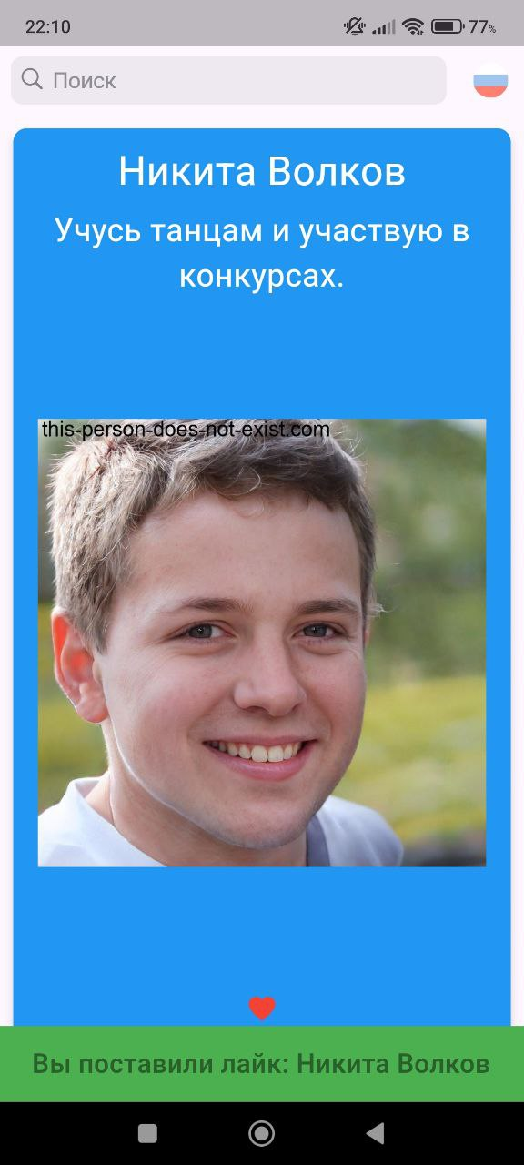
Рисунок 8. Вид главного экрана в русской локализации при установке отметки "Нравится" на карточке
При смене локализации приложения надписи в строке уведомлений и в строке поиска меняются на локализованные под соответствующий язык.

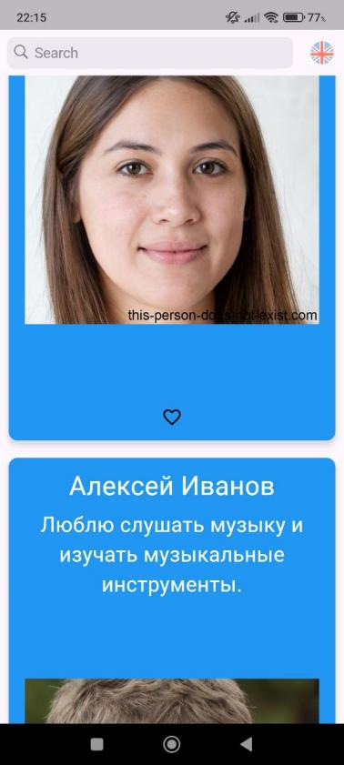
Рисунок 9. Вид главного экрана при прокрутке списка карточек пользователей
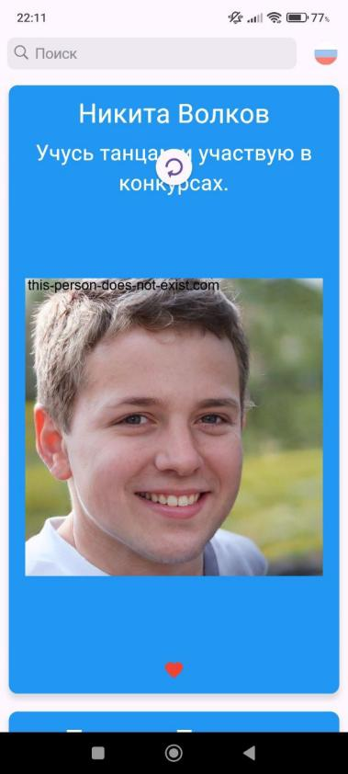
Рисунок 10. Вид главного экрана при протягивании сверху вниз (при обновлении списка карточек)
При долистовании карточек до самой первой сверху появляется иконка, обозначающая обновление информации о пользователях и происходит получение данных из API.
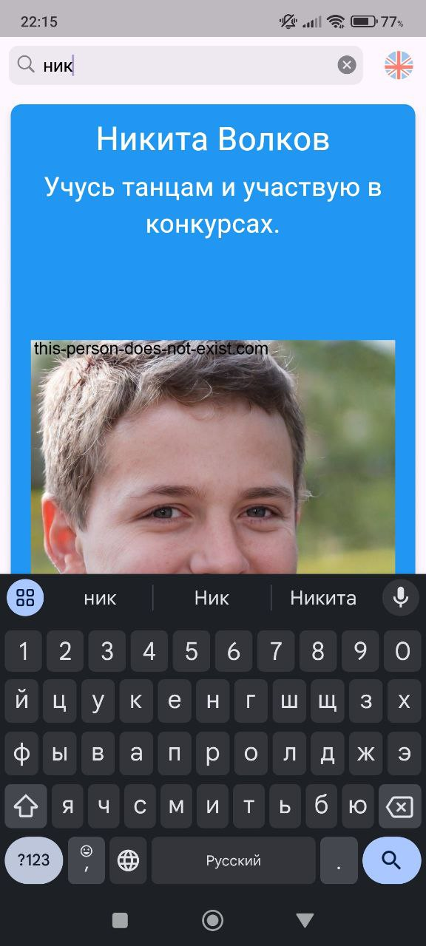
Рисунок 11. Вид главного экрана при использовании поиска
При вводе в поле поиска текста после некоторой задержки после введения последнего символа происходит обращение к API с запросом поиска по всем полям информации о пользователях и обновление списка карточек в соответствии с полученными результатами.

1.3. Архитектура приложения
- Функциональное назначение: SharedPreferences представляет собой слой доступа к данным. Здесь определены методы для взаимодействия с базой данных или другими источниками данных. SharedPreferences отвечает за чтение, запись и обновление данных в локальном хранилище.
- Функциональное назначение: В слое Model определяются классы данных (Data Classes), которые представляют сущности вашего приложения. Они могут содержать бизнес-логику, но в большинстве случаев служат просто контейнерами для данных.
- Функциональное назначение: Репозиторий – промежуточный слой, который объединяет источники данных (локальные и удаленные). Задача репозитория – предоставить интерфейс для работы с данными высокого уровня.
- Функциональное назначение: Bloc содержит логику и обеспечивает связь между слоем данных (Repository) и пользовательским интерфейсом. Он управляет состоянием приложения и предоставляет данные для отображения.
- Функциональное назначение: Mappers может служить промежуточным звеном между различными компонентами системы, координируя их взаимодействие.
- Функциональное назначение: presentation - Слой отображения данных. Представляет интерфейс приложения, который позволяет пользователю взаимодействовать с информацией и передавать команды. Он отображает данные, полученные из Bloc, и обеспечивает их визуальное представление, одновременно принимая команды от пользователей и передавая их в Bloc для обработки.

1.4. Программный интерфейс и функции серверной части
По заданию курсовой работы было необходимо использовать открытое API, однако таких API, соответствующий теме работы найдено не было, поэтому было принято решение о реализации собственного API.
Приложение API было реализовано на языке программирования Python и фреймворке FastAPI, так как он предоставляет широкий готовый инструментарий для реализации подобных проектов в области создания API.
Точки входа API:
- GET /api/users
Получение списка пользователей.
Параметры запроса
- pageNumber - номер страницы пагинации
- itemsByPage - количество записей на странице пагинации
- q - поисковый запрос (поиск производится по всем строковым полям сущности пользователя)
Возвращаемые данные (пример возвращаемого JSON)
{
"items": [
{
"id": 0,
"name": "string",
"surname": "string",
"gender": "string",
"image": "string",
"description": "string",
"dateOfBirth": "2024-12-21",
"distance": 0,
"lat": 0,
"lon": 0,
"age": 0
}
],
"itemsCount": 0,
"totalItemsCount": 0,
"pagesCount": 0,
"pageNumber": 0,
"itemsByPage": 0,
"prevPageNumber": 0,
"nextPageNumber": 0,
"firstPageNumber": 0,
"lastPageNumber": 0
}
Листинг 1. Пример возвращаемых данных точки входа API /api/users

- GET /api/users/{id}
Получение данных о пользователе с определенным id
Пример возвращаемых данных
{
"id": 0,
"name": "string",
"surname": "string",
"gender": "string",
"image": "string",
"description": "string",
"dateOfBirth": "2024-12-21",
"distance": 0,
"lat": 0,
"lon": 0,
"age": 0
}
Листинг 2. Пример возвращаемых данных точки входа API /api/users/{id}

Глава 2. Разработка программной системы

2.1. Слои приложения
- data: пакет, содержащий классы, отвечающие за реализацию взаимодействия между различными компонентами системы. Содержит в себе DTO, Mappers и Repositoty.
- domain: пакет, который содержит в себе классы с данными, которые определяют сущности
- presentation: пакет, содержащий в себе объекты пользовательского интерфейса, которые создаются при работе приложения. Также включает в себя обработчики бизнес логики BLoC, которые относятся к каждому визуальному компоненту.
- components: пакет, содержащий в себе классы, отвечающие за локализацию приложения и класс Debounce, который отвечает за реализацию задержки поиска после ввода текста в строку поиска.
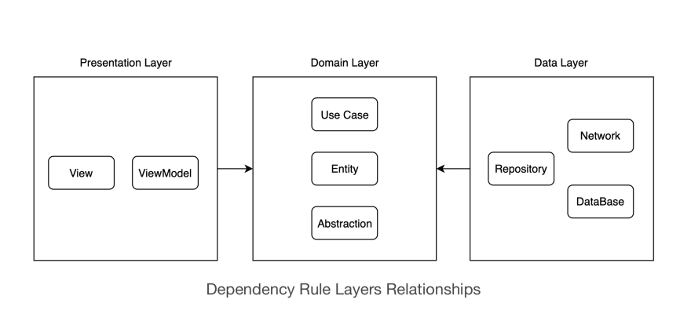
Рисунок 12. Схема взаимодействия между слоями приложения
Структура моделей DTO
- UserDto - модель представления сущности «Пользователь», которая десериализует данные JSON из API.
- PageDto - модель представления «страницы» API, десериализующая JSON из API и хранящая в себе список UserDto и мета информацию о странице.

2.2. Слой для работы с хранилищем
1. DTO-классы (Data Transfer Objects)
DTO используются для получения данных в формате JSON из внешнего API и их последующего преобразования в объекты внутренней бизнес-логики приложения.

PageDto – объект для представления данных о «странице», загруженной из API.
Поля:
- pageNumber, nextPageNumber, firstPageNumber, lastPageNumber, prevPageNumber, itemsByPage, itemsCount, pagesCount — параметры пагинации (тип int?)
- items— список объектов типа UserDto (тип List<UserDto>?)
Методы:
- factory PageDto.fromJson(Map<String, dynamic> json) — метод для парсинга JSON-ответа API в объект PageDto

UserDto – используется для представления одного пользователя
Поля:
- id — уникальный идентификатор пользователя (тип String?)
- name — имя пользователя (тип String?)
- surname — фамилия пользователя (тип String?)
- description — описание пользователя (тип String?)
- age — возраст пользователя (тип int?)
- lat — широта местоположения пользователя (тип double?)
- lon — имя пользователя (тип double?)
- distance — расстояние до пользователя (тип double?)
- gender — пол пользователя (тип String?)
- dateOfBirth — дата рождения пользователя (тип String?)
- image — ссылка на изображение пользователя (тип String?)
Методы:
- factory UserDto.fromJson(Map<String, dynamic> json) — метод для парсинга JSON-объекта в объект UserDto
2. Мапперы (Mappers)
Мапперы используются для преобразования объектов DTO в объекты внутренней бизнес-логики приложения.

Расширение PageDtoToModel
- Метод toDomain(): преобразует объект PageDto в объект бизнес-логики HomeData, включающий данные пагинации и список карточек.

Расширение UserDtoToModel
- Метод toDomain(): преобразует объект UserDto в объект бизнес-логики CardData. Включает проверку валидности ссылок на изображения.

3. Интерфейс API (ApiInterface)
Определяет общий контракт для репозиториев, реализующих загрузку данных.
Методы:
- Future<HomeData?> loadData({OnErrorCallback? onError}) — метод для загрузки данных с возможностью обработки ошибок.
4. Репозитории
Репозитории предоставляют данные для приложения: либо из внешнего API, либо из заглушки.
Класс ApiRepository – основной репозиторий для взаимодействия с внешним API.
Поля:
- _dio — объект для выполнения HTTP-запросов (используется библиотека Dio)
- _baseUrl — базовый URL для API
Методы:
- Future<HomeData?> loadData — отправляет HTTP-запрос к API, обрабатывает ответ и преобразует данные с помощью мапперов.

Класс MockRepository – репозиторий-заглушка, предназначенный для тестирования.
Методы:
- Future<HomeData?> loadData — возвращает предопределенные данные в виде списка карточек.

2.3. Слой для реализации бизнес-логики
Слой бизнес-логики организован на основе архитектуры BLoC (Business Logic Component), которая обеспечивает управление состояниями приложения, обработку событий и обновление пользовательского интерфейса. Основные классы и интерфейсы описаны ниже.
1. Управление состоянием данных главной страницы
Класс HomeState - описывает состояние данных главной страницы.
Поля:
- data — данные главной страницы (HomeData?).
- isLoading, isPaginationLoading — индикаторы загрузки (bool).
- error — ошибка загрузки (String?).
Методы:
- Конструктор и метод copyWith для изменения отдельных свойств.

Класс HomeEvent - абстрактный класс для событий.
Наследники:
- HomeLoadDataEvent — событие загрузки данных с параметрами поиска и пагинации.
Класс HomeBloc - управляет состоянием данных и событиями.
Поля:
- repository — репозиторий для загрузки данных.
Методы:
- _onLoadData — обработка события HomeLoadDataEvent, загрузка данных и обновление состояния.

2. Управление лайками
Класс LikeState - cодержит список идентификаторов лайкнутых элементов.
Поля:
- likedIds — список идентификаторов (List<String>?).
Методы:
- Конструктор и метод copyWith.
Класс LikeEvent - абстрактный класс для событий.
Наследники:
- LoadLikesEvent — загрузка списка лайков.
- ChangeLikeEvent — изменение состояния лайка.
Класс LikeBloc - управляет состоянием лайков.
Поля:
- _likedPrefsKey — ключ для хранения данных в SharedPreferences.
Методы:
- _onLoadLikes — загрузка данных из SharedPreferences.
- _onChangeLike — добавление/удаление лайка и обновление SharedPreferences.

3. Управление локалью приложения
Класс LocaleState - хранит текущую локаль.
Поля:
- currentLocale — текущая локаль (Locale).
Методы:
- Конструктор и метод copyWith.
Класс LocaleEvent - абстрактный класс для событий.
Наследник:
ChangeLocaleEvent — событие изменения локали.
Класс LocaleBloc - управляет состоянием локали.
Методы:
- _onChangeLocale — переключение локали на другую из списка поддерживаемых (AppLocale.supportedLocales).

2.4. Слой представления
На уровне слоя представления реализованы следующие основные классы и интерфейсы, обеспечивающие отображение и взаимодействие с данными:

1. _Card - компонент для отображения карточки
Поля:
- description (String): Описание карточки.
- imageUrl (String?): Ссылка на изображение.
- id (String?): Уникальный идентификатор карточки.
- onLike (OnLikeCallback): Функция-обработчик действия «Лайк».
- onTap (VoidCallback?): Функция-обработчик нажатия на карточку.
- isLiked (bool): Флаг, указывающий, поставлен ли лайк.
Методы:
- _CardPost.fromData(CardPostData data, {OnLikeCallback onLike, VoidCallback? onTap, bool isLiked = false}): Фабричный конструктор, создающий объект на основе данных модели CardPostData.
- build(BuildContext context): Отображает карточку с описанием, изображением, иконкой лайка и обработкой кликов.

2. HomePage - главная страница приложения
Поля:
- title (String): Заголовок страницы.
Методы:
- createState(): Создает состояние для главной страницы.

3. _Body - тело главной страницы
Поля:
searchController (TextEditingController): Контроллер для текстового поиска.
scrollController (ScrollController): Контроллер для обработки прокрутки списка.
Методы:
- initState(): Инициализация компонента, загрузка данных и настроек.
- dispose(): Освобождение ресурсов.
- _onNextPageListener(): Обработчик для подгрузки данных при прокрутке до конца списка.
- _onRefresh(): Обновление данных при pull-to-refresh.
- _onLike(String? id, String title, bool isLiked): Обработчик события «Лайк».
- _navToDetails(BuildContext context, CardPostData data): Навигация на экран деталей карточки.
- _showSnackBar(BuildContext context, String title, bool isLiked): Показ всплывающего сообщения при лайке/дизлайке.

4. DetailPage - детальная страница
Поля:
- data (CardPostData): Данные карточки, отображаемой на странице.
Методы:
- build(BuildContext context): Построение интерфейса детальной страницы с отображением изображения и описания.

Глава 3. Руководство пользователя
При входе в приложение пользователю представляется главный экран с лентой пользователей:
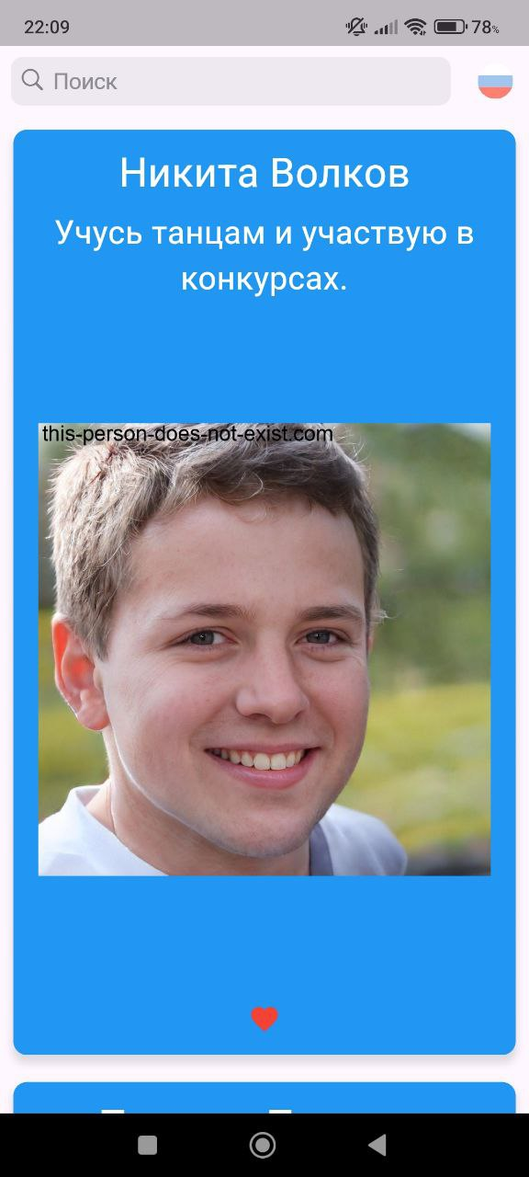
На экране представлены основные виджеты и элементы для работы с приложением: шапка с полем ввода и поиска текста, иконка смены локализации (всего пользователю доступны две локализации – русская и английская), карточки с пользователями и информацией о них.
На карточке: имя пользователя, его аватарка (фотография), небольшое описание, иконка лайка. Далее подробнее о пользовании приложением.
Ленту можно пролистывать вниз, просматривать пользователей:
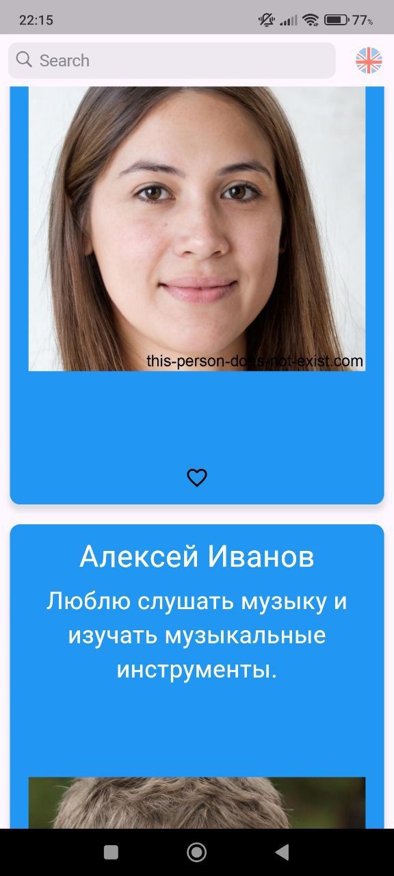
В случае, если пользователь пролистал большое количество пользователей, срабатывает пагинация (происходит подгрузка следующих карточек пользователей, а внизу отображается индикатор загрузки):

При нажатии на любую карточку пользователя открывается дополнительное окно с детальной информацией о нем: его описание, имя, фамилия и большое изображение.
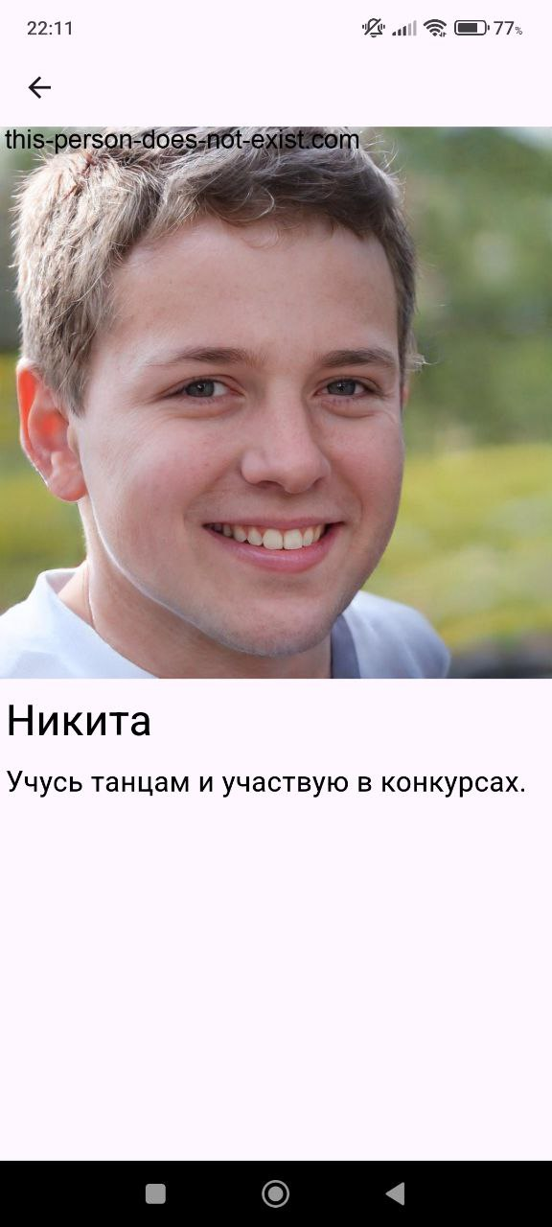
При нажатии на стрелочку в шапке приложения пользователя возвращает обратно на ленту с пользователями.
У пользователя есть возможность поставить лайк понравившемуся человеку, нажав на иконку лайка на карточке пользователя под изображением. При этом, если человек до этого не был добавлен в понравившиеся (иконка сердечка не была закрашена), сердечко окрашивается красным цветом.
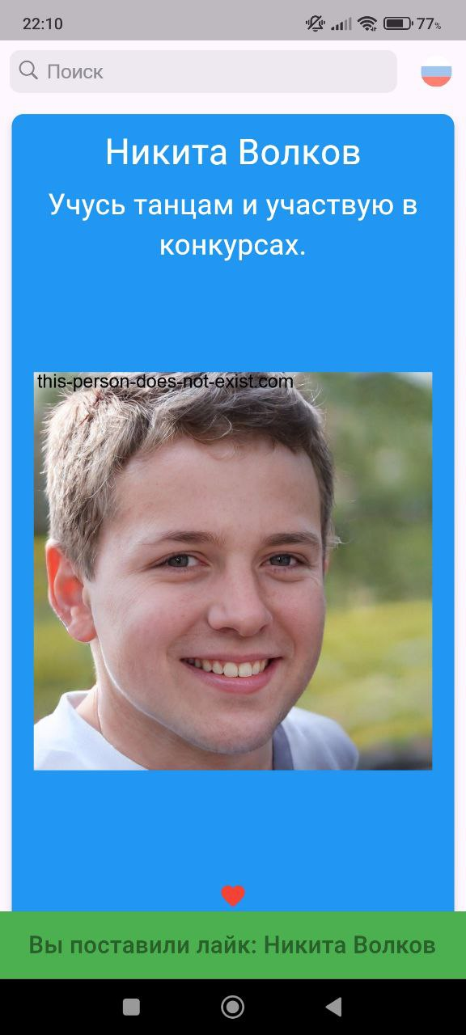
Иначе, если человек был добавлен в избранное ранее и пользователь захотел удалить его из списка избранных, сердечко теряет окрас и становится прозрачным с черными краями. Также внизу приложения при ответе на реакцию пользователя (если тот поставил, либо убрал лайк записи) появляется всплывающее окно, уведомляющее пользователя о том, что он поставил/убрал лайк с карточки. В окне также пишется имя и фамилия человека, который был добавлен/удален из списка избранных только что:
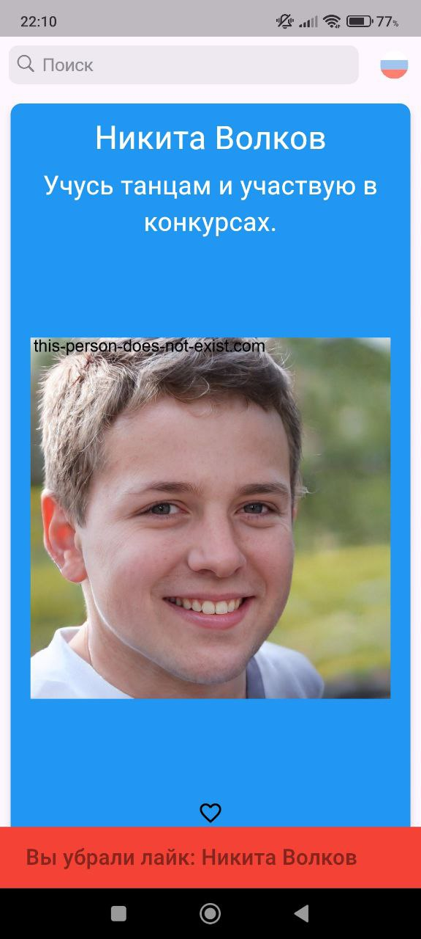
При этом всплывающее окно окрашивается в зеленый цвет, если карточка была добавлена в избранное. В красный – если была удалена из избранного.
Пользователь может найти человека по его имени, либо фамилии, либо описанию, используя строку поиска в верхней части (шапке) приложения. Для этого необходимо нажать на данный виджет, ввести туда необходимое значение и подождать. В приложении реализована функция задержки выдачи результатов. Это значит, что, когда пользователь вводит текст, приложение ждет и не выполняет никаких действий. Как только пользователь закончил вводить текст, приложение ждет долю секунды, отображается индикатор загрузки, после чего отображаются все карточки пользователей, которые соответствуют введенному значению в поле ввода.
Загрузка карточек при поиске:
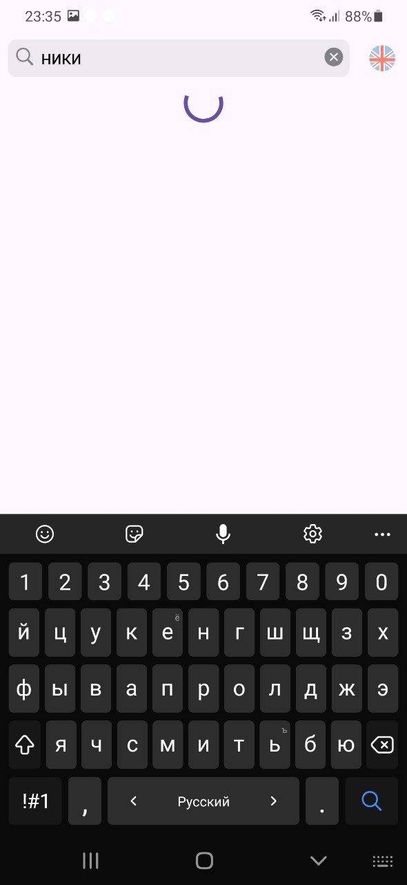
Выдача результатов:
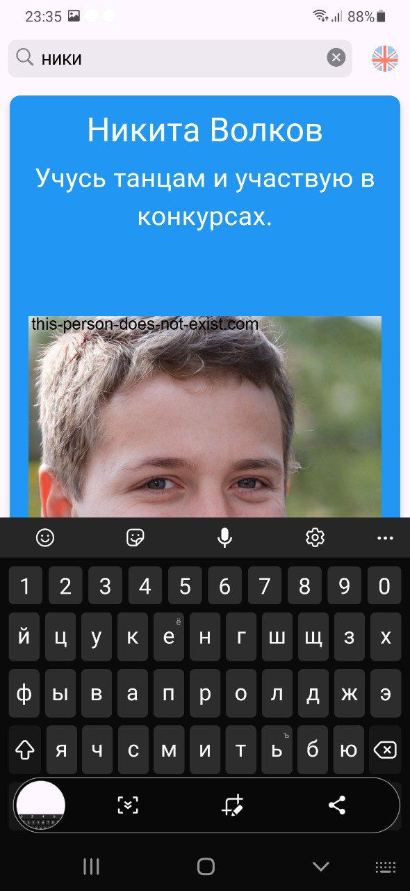
Иконка смены локализации помогает пользователю сменить локализацию на русскую или английскую в зависимости от текущего состояния иконки. То есть, если в данный момент изображена иконка, олицетворяющая русский флаг, значит пользователь может сменить локализацию на английскую, просто нажав на иконку. Также наоборот:
Перевод локализации с русской на английскую:
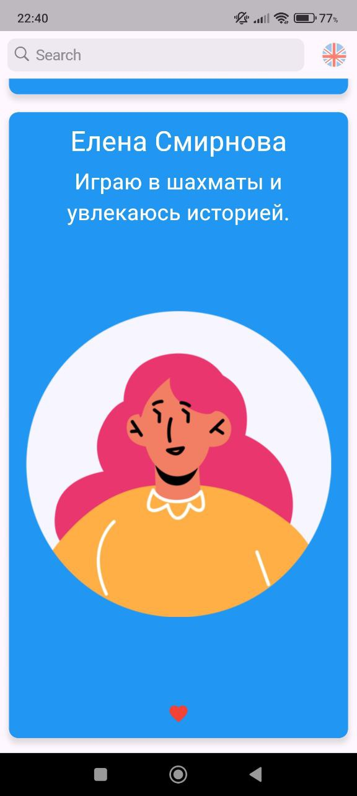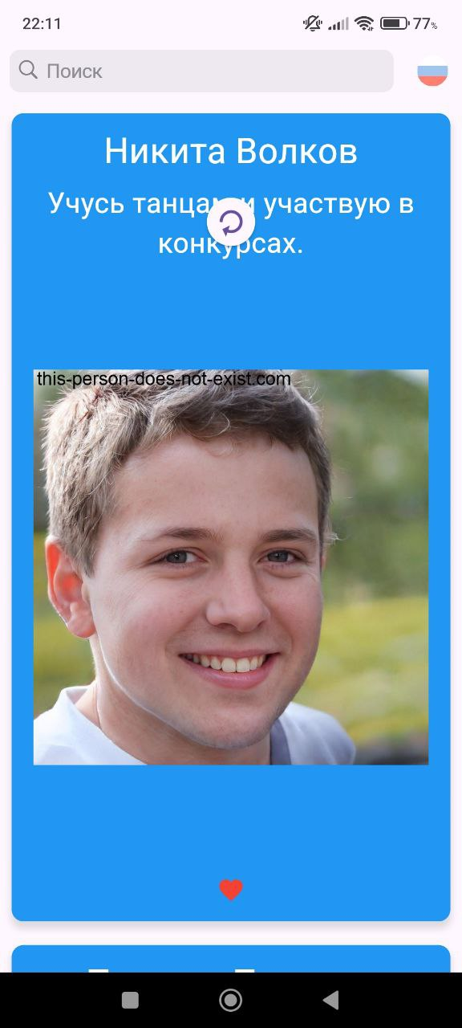
Также при смене локализации меняется язык дополнительных функций, а конкретно:
- язык в строке поиска (меняется с «Поиск» на «Search» при смене локализации с русской на английскую. Также наоборот, при смене локализации с английской на русскую меняется и сама иконка, и «Search» на «Поиск»)
- язык всплывающего окна при добавлении пользователя в избранное, либо удалении его из списка избранных. Далее будет представлена разница:
Пользователь ставит лайк и убирает его при состоянии локализации «Русская»:

Пользователь ставит лайк и убирает его при состоянии локализации «Английская»:
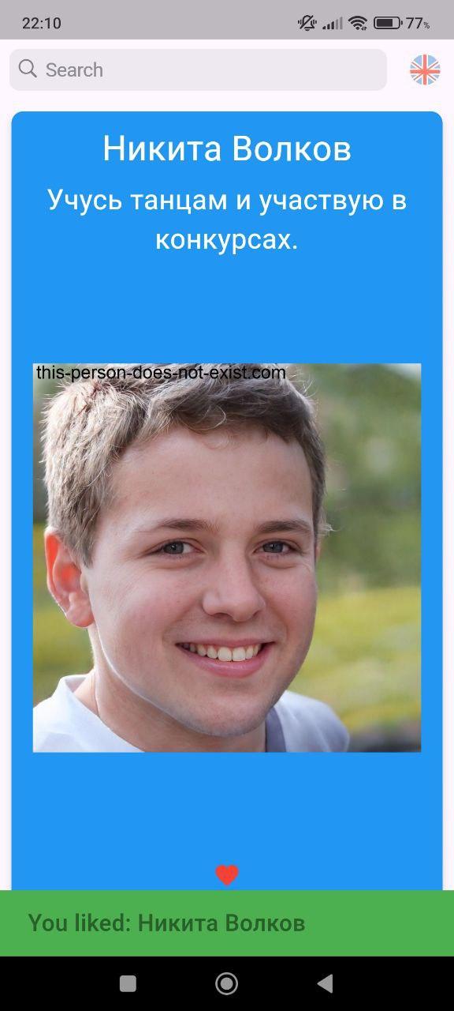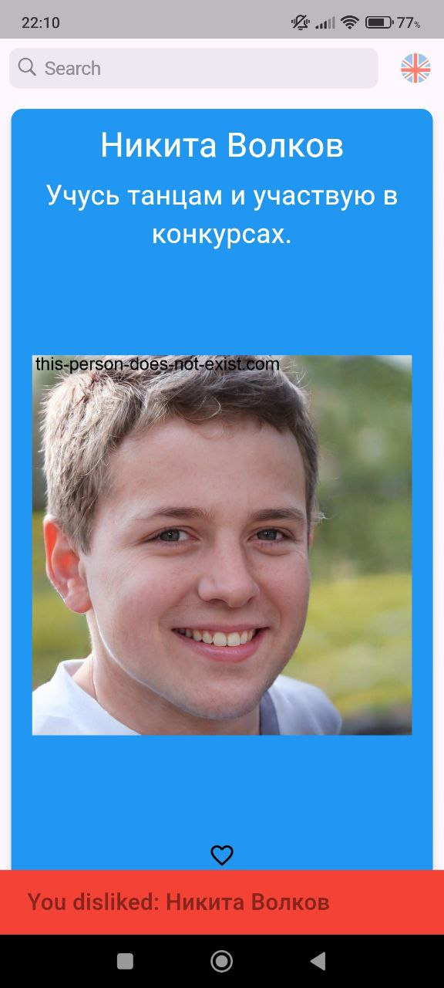
Система оснащена функцией сохранения лайков. Это значит, что все карточки, которые были добавлены пользователем в избранное, сохранят свое состояние. И если пользователь закроет приложение, а потом откроет его, карточки, которые были до этого лайкнуты, будут помечены как лайкнутые (сердечко будет закрашено красным цветом):

Также на приложении установлена иконка, отражающая смысл приложения для знакомств и поиска того, кто понравится пользователю:
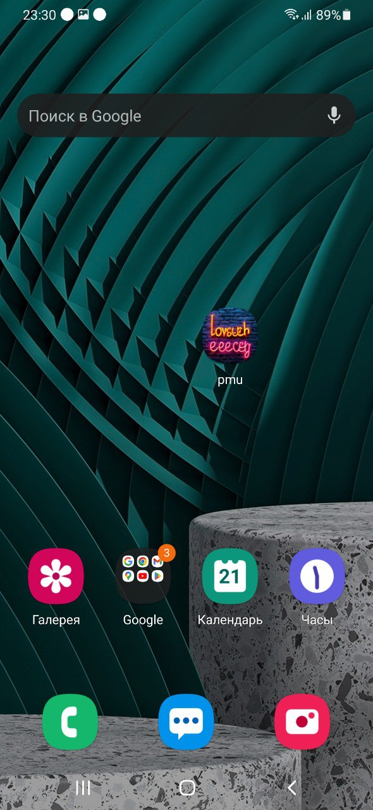

Выводы
Использование платформы Flutter:
- В рамках работы были изучены основы разработки приложений на Flutter, включая работу с виджетами, управление состоянием и структурирование проекта.
- Использование Flutter позволило достичь высокой производительности и кроссплатформенности, что особенно важно для современных мобильных приложений.
Реализация пользовательского интерфейса:
- Интерфейс разработан с акцентом на удобство и интуитивность использования:
- Лента пользователей: основной экран с возможностью пролистывания карточек вверх или вниз.
- Карточки пользователей: содержат имя, возраст, описание, фотографию и кнопку лайка, доступные для взаимодействия.
- Строка поиска: позволяет быстро находить пользователей по заданным критериям.
- Панель навигации: предоставляет доступ к основным разделам, включая возвращение на главный экран и смену локализации.
Подгрузка данных и пагинация:
- Реализована система динамической подгрузки карточек пользователей по мере их просмотра, что снижает нагрузку на устройство пользователя и обеспечивает плавную работу приложения.
Работа с локализацией:
- Добавлена поддержка нескольких языков (русский и английский), реализован переключатель локализации.
- При смене языка обновляются текстовые элементы интерфейса, включая сообщения и уведомления.

Сохранение данных:
- Изучены и применены подходы работы с локальным хранилищем через SharedPreferences, что позволило сохранять состояние лайков между сессиями приложения.
- Реализована структура для добавления и удаления пользователей в список избранных с сохранением изменений после завершения работы приложения.
Функциональность поиска:
- Для повышения удобства пользователей внедрена функция задержки (debounce) при вводе текста в строку поиска.
- Это позволило минимизировать количество лишних запросов и обеспечить более плавную обработку данных.
Базовые элементы пользовательского опыта (UX):
- Добавлены анимации и индикаторы загрузки для улучшения визуального восприятия во время подгрузки данных и выполнения поиска.
- Всплывающие уведомления информируют пользователя о добавлении/удалении других пользователей в список избранных.
Изученные технологии и инструменты
Flutter:
- В процессе работы изучены основы фреймворка, его возможности для создания виджетов, управления состоянием и взаимодействия с пользователем.
- Использованы ключевые подходы, такие как наследование виджетов и обработка событий взаимодействия.
SharedPreferences:
- Изучена библиотека для работы с локальным хранилищем данных.
- Реализован механизм сохранения состояния лайков и избранных пользователей, обеспечивающий их синхронизацию при перезапуске приложения.

Обработка событий:
- Для реализации поиска пользователей использован класс Debounce, обеспечивающий задержку при обработке пользовательских действий. Это позволило оптимизировать производительность приложения.
Работа над проектом позволила углубить знания в области разработки мобильных приложений, освоить ключевые инструменты и технологии, а также создать прочную основу для дальнейших улучшений и расширения функционала. Проект демонстрирует современные подходы к разработке и является удобным решением для пользователей.

Исходный код
Исходный код программы загружен в репозиторий https://git.is.ulstu.ru/ns.potapov/PMU-PIbd-31-Potapov-N-S
// File: D:\code\pmu_nikita\PMU-PIbd-31-Potapov-N-S\lib\main.dart
import 'dart:io';

import 'package:flutter/material.dart';
import 'package:flutter_bloc/flutter_bloc.dart';
import 'package:pmu/data/repositories/api_repository.dart';
import 'package:pmu/presentation/home_page/bloc/bloc.dart';
import 'package:pmu/presentation/home_page/home_page.dart';
import 'package:pmu/presentation/like/bloc.dart';
import 'package:pmu/presentation/locale/bloc.dart';
import 'package:pmu/presentation/locale/state.dart';

import 'components/locale/l10n/app_locale.dart';

void main() {
runApp(const MyApp());
}

class MyApp extends StatelessWidget {
const MyApp({super.key});

@override
Widget build(BuildContext context) {
return BlocProvider<LocaleBloc>(
lazy: false,
create: (context) => LocaleBloc(Locale(Platform.localeName)),
child: BlocBuilder<LocaleBloc, LocaleState>(
builder: (context, state) {
return MaterialApp(
title: 'LoveSearch',
locale: state.currentLocale,
localizationsDelegates: AppLocale.localizationsDelegates,
supportedLocales: AppLocale.supportedLocales,
debugShowCheckedModeBanner: false,
home: RepositoryProvider<ApiRepository>(
lazy: true,
create: (_) => ApiRepository(),
child: BlocProvider<LikeBloc>(
lazy: true,
create: (context) => LikeBloc(),
child: BlocProvider<HomeBloc>(
lazy: false,
create: (context) =>
HomeBloc(context.read<ApiRepository>()),
child: const HomePage()),
),
),
);
},
),
);
}
}

// File: D:\code\pmu_nikita\PMU-PIbd-31-Potapov-N-S\lib\components\debounce.dart
import 'dart:async';
import 'dart:ui';

class Debounce {
factory Debounce() => _instance;

Debounce._();

static final Debounce _instance = Debounce._();

static Timer? _timer;

static void run(VoidCallback action,
{Duration delay = const Duration(milliseconds: 500)}) {
_timer?.cancel();
_timer = Timer(delay, action);
}
}

// File: D:\code\pmu_nikita\PMU-PIbd-31-Potapov-N-S\lib\components\resources.g.dart
/// Generate by [asset_generator](https://github.com/fluttercandies/flutter_asset_generator) library.
/// PLEASE DO NOT EDIT MANUALLY.
// ignore_for_file: constant_identifier_names
class R {
const R._();

/// ![preview](file://D:\code\pmu_nikita\PMU-PIbd-31-Potapov-N-S\assets\svg\ru.svg)
static const String ASSETS_SVG_RU_SVG = 'assets/svg/ru.svg';

/// ![preview](file://D:\code\pmu_nikita\PMU-PIbd-31-Potapov-N-S\assets\svg\uk.svg)
static const String ASSETS_SVG_UK_SVG = 'assets/svg/uk.svg';
}

// File: D:\code\pmu_nikita\PMU-PIbd-31-Potapov-N-S\lib\components\resoures.g.dart
/// Generate by [asset_generator](https://github.com/fluttercandies/flutter_asset_generator) library.
/// PLEASE DO NOT EDIT MANUALLY.
// ignore_for_file: constant_identifier_names
class R {
const R._();

/// ![preview](file://D:\code\pmu_labs\pmu_labs_3_course\assets\svg\ru.svg)
static const String ASSETS_SVG_RU_SVG = 'assets/svg/ru.svg';

/// ![preview](file://D:\code\pmu_labs\pmu_labs_3_course\assets\svg\uk.svg)
static const String ASSETS_SVG_UK_SVG = 'assets/svg/uk.svg';
}

// File: D:\code\pmu_nikita\PMU-PIbd-31-Potapov-N-S\lib\components\extensions\content_x.dart
import 'package:flutter/widgets.dart';
import 'package:pmu/components/locale/l10n/app_locale.dart';

extension LocalContextX on BuildContext {
AppLocale get locale => AppLocale.of(this)!;
}

// File: D:\code\pmu_nikita\PMU-PIbd-31-Potapov-N-S\lib\components\locale\l10n\app_locale.dart
import 'dart:async';

import 'package:flutter/foundation.dart';
import 'package:flutter/widgets.dart';
import 'package:flutter_localizations/flutter_localizations.dart';
import 'package:intl/intl.dart' as intl;

import 'app_locale_en.dart';
import 'app_locale_ru.dart';

// ignore_for_file: type=lint

/// Callers can lookup localized strings with an instance of AppLocale
/// returned by `AppLocale.of(context)`.
///
/// Applications need to include `AppLocale.delegate()` in their app's
/// `localizationDelegates` list, and the locales they support in the app's
/// `supportedLocales` list. For example:
///
/// ```dart
/// import 'l10n/app_locale.dart';
///
/// return MaterialApp(
/// localizationsDelegates: AppLocale.localizationsDelegates,
/// supportedLocales: AppLocale.supportedLocales,
/// home: MyApplicationHome(),
/// );
/// ```
///
/// ## Update pubspec.yaml
///
/// Please make sure to update your pubspec.yaml to include the following
/// packages:
///
/// ```yaml
/// dependencies:
/// # Internationalization support.
/// flutter_localizations:
/// sdk: flutter
/// intl: any # Use the pinned version from flutter_localizations
///
/// # Rest of dependencies
/// ```
///
/// ## iOS Applications
///
/// iOS applications define key application metadata, including supported
/// locales, in an Info.plist file that is built into the application bundle.
/// To configure the locales supported by your app, you’ll need to edit this
/// file.
///
/// First, open your project’s ios/Runner.xcworkspace Xcode workspace file.
/// Then, in the Project Navigator, open the Info.plist file under the Runner
/// project’s Runner folder.
///
/// Next, select the Information Property List item, select Add Item from the
/// Editor menu, then select Localizations from the pop-up menu.
///
/// Select and expand the newly-created Localizations item then, for each
/// locale your application supports, add a new item and select the locale
/// you wish to add from the pop-up menu in the Value field. This list should
/// be consistent with the languages listed in the AppLocale.supportedLocales
/// property.
abstract class AppLocale {
AppLocale(String locale) : localeName = intl.Intl.canonicalizedLocale(locale.toString());

final String localeName;

static AppLocale? of(BuildContext context) {
return Localizations.of<AppLocale>(context, AppLocale);
}

static const LocalizationsDelegate<AppLocale> delegate = _AppLocaleDelegate();

/// A list of this localizations delegate along with the default localizations
/// delegates.
///
/// Returns a list of localizations delegates containing this delegate along with
/// GlobalMaterialLocalizations.delegate, GlobalCupertinoLocalizations.delegate,
/// and GlobalWidgetsLocalizations.delegate.
///
/// Additional delegates can be added by appending to this list in
/// MaterialApp. This list does not have to be used at all if a custom list
/// of delegates is preferred or required.
static const List<LocalizationsDelegate<dynamic>> localizationsDelegates = <LocalizationsDelegate<dynamic>>[
delegate,
GlobalMaterialLocalizations.delegate,
GlobalCupertinoLocalizations.delegate,
GlobalWidgetsLocalizations.delegate,
];

/// A list of this localizations delegate's supported locales.
static const List<Locale> supportedLocales = <Locale>[
Locale('en'),
Locale('ru')
];

/// No description provided for @search.
///
/// In ru, this message translates to:
/// **'Поиск'**
String get search;

/// No description provided for @liked.
///
/// In ru, this message translates to:
/// **'Вы поставили лайк:'**
String get liked;

/// No description provided for @disliked.
///
/// In ru, this message translates to:
/// **'Вы убрали лайк:'**
String get disliked;

/// No description provided for @arbEnding.
///
/// In ru, this message translates to:
/// **'Чтобы не забыть про отсутствие запятой :)'**
String get arbEnding;
}

class _AppLocaleDelegate extends LocalizationsDelegate<AppLocale> {
const _AppLocaleDelegate();

@override
Future<AppLocale> load(Locale locale) {
return SynchronousFuture<AppLocale>(lookupAppLocale(locale));
}

@override
bool isSupported(Locale locale) => <String>['en', 'ru'].contains(locale.languageCode);

@override
bool shouldReload(_AppLocaleDelegate old) => false;
}

AppLocale lookupAppLocale(Locale locale) {

// Lookup logic when only language code is specified.
switch (locale.languageCode) {
case 'en': return AppLocaleEn();
case 'ru': return AppLocaleRu();
}

throw FlutterError(
'AppLocale.delegate failed to load unsupported locale "$locale". This is likely '
'an issue with the localizations generation tool. Please file an issue '
'on GitHub with a reproducible sample app and the gen-l10n configuration '
'that was used.'
);
}

// File: D:\code\pmu_nikita\PMU-PIbd-31-Potapov-N-S\lib\components\locale\l10n\app_locale_en.dart
import 'app_locale.dart';

// ignore_for_file: type=lint

/// The translations for English (`en`).
class AppLocaleEn extends AppLocale {
AppLocaleEn([String locale = 'en']) : super(locale);

@override
String get search => 'Search';

@override
String get liked => 'You liked:';

@override
String get disliked => 'You disliked:';

@override
String get arbEnding => 'Чтобы не забыть про отсутствие запятой :)';
}

// File: D:\code\pmu_nikita\PMU-PIbd-31-Potapov-N-S\lib\components\locale\l10n\app_locale_ru.dart
import 'app_locale.dart';

// ignore_for_file: type=lint

/// The translations for Russian (`ru`).
class AppLocaleRu extends AppLocale {
AppLocaleRu([String locale = 'ru']) : super(locale);

@override
String get search => 'Поиск';

@override
String get liked => 'Вы поставили лайк:';

@override
String get disliked => 'Вы убрали лайк:';

@override
String get arbEnding => 'Чтобы не забыть про отсутствие запятой :)';
}

// File: D:\code\pmu_nikita\PMU-PIbd-31-Potapov-N-S\lib\data\dto\page_dto.dart
import 'package:json_annotation/json_annotation.dart';
import 'package:pmu/data/dto/user_dto.dart';

part 'page_dto.g.dart';

@JsonSerializable(createToJson: false)
class PageDto {
final List<UserDto>? items;
final int? itemsCount;
final int? totalItemsCount;
final int? pageNumber;
final int? itemsByPage;
final int? prevPageNumber;
final int? nextPageNumber;
final int? firstPageNumber;
final int? lastPageNumber;

const PageDto(
{this.items,
this.itemsCount,
this.totalItemsCount,
this.pageNumber,
this.itemsByPage,
this.prevPageNumber,
this.nextPageNumber,
this.firstPageNumber,
this.lastPageNumber});

factory PageDto.fromJson(Map<String, dynamic> json) =>
_$PageDtoFromJson(json);
}

// File: D:\code\pmu_nikita\PMU-PIbd-31-Potapov-N-S\lib\data\dto\page_dto.g.dart
// GENERATED CODE - DO NOT MODIFY BY HAND

part of 'page_dto.dart';

// **************************************************************************
// JsonSerializableGenerator
// **************************************************************************

PageDto _$PageDtoFromJson(Map<String, dynamic> json) => PageDto(
items: (json['items'] as List<dynamic>?)
?.map((e) => UserDto.fromJson(e as Map<String, dynamic>))
.toList(),
itemsCount: (json['itemsCount'] as num?)?.toInt(),
totalItemsCount: (json['totalItemsCount'] as num?)?.toInt(),
pageNumber: (json['pageNumber'] as num?)?.toInt(),
itemsByPage: (json['itemsByPage'] as num?)?.toInt(),
prevPageNumber: (json['prevPageNumber'] as num?)?.toInt(),
nextPageNumber: (json['nextPageNumber'] as num?)?.toInt(),
firstPageNumber: (json['firstPageNumber'] as num?)?.toInt(),
lastPageNumber: (json['lastPageNumber'] as num?)?.toInt(),
);

// File: D:\code\pmu_nikita\PMU-PIbd-31-Potapov-N-S\lib\data\dto\user_dto.dart
import 'package:json_annotation/json_annotation.dart';

part 'user_dto.g.dart';

@JsonSerializable(createToJson: false)
class UserDto {
final int? id;
final String? name;
final String? surname;
final String? description;
final String? image;
final String? gender;
final String? dateOfBirth;
final double? lat;
final double? lon;
final int? age;
final double? distance;

const UserDto(
{this.id,
this.name,
this.surname,
this.description,
this.image,
this.gender,
this.dateOfBirth,
this.lat,
this.lon,
this.age,
this.distance});

factory UserDto.fromJson(Map<String, dynamic> json) =>
_$UserDtoFromJson(json);
}

// File: D:\code\pmu_nikita\PMU-PIbd-31-Potapov-N-S\lib\data\dto\user_dto.g.dart
// GENERATED CODE - DO NOT MODIFY BY HAND

part of 'user_dto.dart';

// **************************************************************************
// JsonSerializableGenerator
// **************************************************************************

UserDto _$UserDtoFromJson(Map<String, dynamic> json) => UserDto(
id: (json['id'] as num?)?.toInt(),
name: json['name'] as String?,
surname: json['surname'] as String?,
description: json['description'] as String?,
image: json['image'] as String?,
gender: json['gender'] as String?,
dateOfBirth: json['dateOfBirth'] as String?,
lat: (json['lat'] as num?)?.toDouble(),
lon: (json['lon'] as num?)?.toDouble(),
age: (json['age'] as num?)?.toInt(),
distance: (json['distance'] as num?)?.toDouble(),
);

// File: D:\code\pmu_nikita\PMU-PIbd-31-Potapov-N-S\lib\data\mappers\user_mapper.dart
import 'package:pmu/data/dto/user_dto.dart';
import 'package:pmu/domain/models/card.dart';

extension UserDtoToModel on UserDto {
CardData toDomain() {
const allowedExtensions = ['jpg', 'jpeg', 'gif', 'png'];

bool isValidImageUrl(String? url) {
if (url == null) return false;
final extension = url.split('.').last.toLowerCase();
return allowedExtensions.contains(extension);
}

return CardData(
name: name ?? "",
surname: surname ?? "",
description: description ?? "",
imageUrl: isValidImageUrl(image)
? image
: (gender! == "male"
? "https://avatar.iran.liara.run/public/boy"
: "https://avatar.iran.liara.run/public/girl")
.toString(),
age: age,
distance: distance,
id: id?.toString());
}
}

// File: D:\code\pmu_nikita\PMU-PIbd-31-Potapov-N-S\lib\data\repositories\api_interface.dart
import 'package:pmu/domain/models/home.dart';

typedef OnErrorCallback = void Function(String? error);

abstract class ApiInterface {
Future<HomeData?> loadData({OnErrorCallback? onError});
}

// File: D:\code\pmu_nikita\PMU-PIbd-31-Potapov-N-S\lib\data\repositories\api_repository.dart
import 'package:pmu/data/dto/page_dto.dart';
import 'package:pmu/data/mappers/user_mapper.dart';
import 'package:pmu/data/repositories/api_interface.dart';
import 'package:pmu/domain/models/card.dart';
import 'package:dio/dio.dart';
import 'package:pmu/domain/models/home.dart';
import 'package:pretty_dio_logger/pretty_dio_logger.dart';

class ApiRepository extends ApiInterface {
static final Dio _dio = Dio()
..interceptors.add(PrettyDioLogger(requestHeader: true, requestBody: true));
static const String _baseUrl = 'http://lovesearch-api.nspotapov.ru';

@override
Future<HomeData?> loadData({
OnErrorCallback? onError,
String? q,
int pageNumber = 0,
int itemsByPage = 5,
}) async {
try {
const String url = '$_baseUrl/api/users/';
final List<CardData> data = [];
Map<String, dynamic> queryParameters = {
'pageNumber': pageNumber,
'itemsByPage': itemsByPage
};
if (q != null) {
queryParameters['q'] = q;
}
final Response<dynamic> response = await _dio
.get<Map<dynamic, dynamic>>(url, queryParameters: queryParameters);
final PageDto pageDto =
PageDto.fromJson(response.data as Map<String, dynamic>);
int itemsCount = pageDto.itemsCount ?? 0;
for (int i = 0; i < itemsCount; i++) {
final CardData cardPost = pageDto.items![i].toDomain();
data.add(cardPost);
}

HomeData homeData = HomeData(
data: data,
pageNumber: pageDto.pageNumber,
nextPageNumber: pageDto.nextPageNumber,
lastPageNumber: pageDto.lastPageNumber);

return homeData;
} on DioException catch (e) {
onError?.call(e.response?.statusMessage);
onError?.call(e.error?.toString());
return null;
}
}
}

// File: D:\code\pmu_nikita\PMU-PIbd-31-Potapov-N-S\lib\data\repositories\mock_repository.dart
import 'package:pmu/data/repositories/api_interface.dart';
import 'package:pmu/domain/models/card.dart';
import 'package:pmu/domain/models/home.dart';

class MockRepository extends ApiInterface {
@override
Future<HomeData?> loadData({OnErrorCallback? onError}) async {
return HomeData(data: [
const CardData(
name: "Марьяна",
surname: "Ро",
description: "Люблю вечерами погамать в майн",
imageUrl: "https://placehold.co/600x400/png",
age: 21,
distance: 24.5,
),
const CardData(
name: "Константин",
surname: "Злобин",
description: "Веду канал в тг про криптожизнь",
imageUrl: "https://placehold.co/600x400/png",
age: 24,
distance: 478.3,
)
], pageNumber: 0, lastPageNumber: 0);
}
}

// File: D:\code\pmu_nikita\PMU-PIbd-31-Potapov-N-S\lib\domain\models\card.dart
class CardData {

final String? name;
final String? surname;
final String? description;
final String? imageUrl;
final int? age;
final double? distance;

final String? id;

const CardData(
{this.name,
this.surname,
this.description,
this.imageUrl,
this.age,
this.distance,
this.id});
}

// File: D:\code\pmu_nikita\PMU-PIbd-31-Potapov-N-S\lib\domain\models\home.dart
import 'card.dart';

class HomeData {
final List<CardData>? data;
final int? pageNumber;
final int? nextPageNumber;
final int? lastPageNumber;

HomeData({this.data, this.pageNumber, this.nextPageNumber, this.lastPageNumber});
}

// File: D:\code\pmu_nikita\PMU-PIbd-31-Potapov-N-S\lib\presentation\common\svg_objects.dart
import 'package:flutter/widgets.dart';
import 'package:flutter_svg/flutter_svg.dart';

import '../../components/resoures.g.dart';

abstract class SvgObjects {
static void init() {
final pics = <String>[
R.ASSETS_SVG_RU_SVG,
R.ASSETS_SVG_UK_SVG,
];
for (final String p in pics) {
final loader = SvgAssetLoader(p);
svg.cache
.putIfAbsent(loader.cacheKey(null), () => loader.loadBytes(null));
}
}
}

class SvgRu extends StatelessWidget {
const SvgRu({super.key});

@override
Widget build(BuildContext context) {
return SvgPicture.asset(R.ASSETS_SVG_RU_SVG);
}
}

class SvgUk extends StatelessWidget {
const SvgUk({super.key});

@override
Widget build(BuildContext context) {
return SvgPicture.asset(R.ASSETS_SVG_UK_SVG);
}
}

// File: D:\code\pmu_nikita\PMU-PIbd-31-Potapov-N-S\lib\presentation\detail_pages\card_detail_page.dart
import 'package:flutter/cupertino.dart';
import 'package:flutter/material.dart';
import 'package:pmu/domain/models/card.dart';

class DetailPage extends StatelessWidget {
final CardData data;

const DetailPage(this.data, {super.key});

@override
Widget build(BuildContext context) {
return Scaffold(
appBar: AppBar(),
body: Column(
crossAxisAlignment: CrossAxisAlignment.start,
children: [
Padding(
padding: const EdgeInsets.only(bottom: 4.0),
child: Image.network(
data.imageUrl ?? '',
fit: BoxFit.cover,
width: double.infinity,
),
),
Padding(
padding: const EdgeInsets.all(4.0),
child: Text(
data.name ?? "",
style: const TextStyle(color: Colors.black, fontSize: 30),
),
),
Padding(
padding: const EdgeInsets.all(4.0),
child: Text(
data.description ?? "",
style: const TextStyle(color: Colors.black, fontSize: 20),
),
),
],
),
);
}
}

// File: D:\code\pmu_nikita\PMU-PIbd-31-Potapov-N-S\lib\presentation\home_page\card.dart
part of 'home_page.dart';

typedef OnLikeCallback = void Function(String? id, String title, bool isLiked)?;

const double NORMAL_ICON_SCALE = 2.0;
const double SCALED_ICON_SCALE = 2.5;

class _Card extends StatelessWidget {
final String? description;
final String? imageUrl;
final bool isLiked;
final String? id;
final String? name;
final String? surname;

final OnLikeCallback onLike;
final VoidCallback? onTap;

const _Card(
{this.name,
this.surname,
this.description,
this.imageUrl,
this.isLiked = false,
this.onLike,
this.onTap,
this.id});

factory _Card.fromData(CardData data,
{OnLikeCallback onLike, VoidCallback? onTap, bool isLiked = false}) =>
_Card(
name: data.name,
surname: data.surname,
description: data.description,
imageUrl: data.imageUrl,
isLiked: isLiked,
onLike: onLike,
onTap: onTap,
id: data.id,
);

@override
Widget build(BuildContext context) {
return GestureDetector(
onTap: onTap,
child: Container(
margin: const EdgeInsets.all(10),
padding: const EdgeInsets.all(10),
decoration: BoxDecoration(
borderRadius: BorderRadius.circular(10),
color: Colors.blue,
border: Border.all(
color: Colors.blue,
width: 0.5,
),
boxShadow: const [
BoxShadow(
color: Colors.black12,
offset: Offset(
0.0,
5.0,
),
blurRadius: 4.0,
spreadRadius: 1.0,
),
],
),
child: Column(
children: [
Row(
mainAxisAlignment: MainAxisAlignment.center,
children: [
Flexible(
child: Text(
(name ?? "") + (" ") + (surname ?? ""),
style: const TextStyle(
color: Colors.white,
fontSize: 30,
),
),
),
],
),
Padding(
padding: const EdgeInsets.only(top: 6.0),
child: Row(
mainAxisAlignment: MainAxisAlignment.center,
children: [
Flexible(
child: Text(
description ?? "",
textAlign: TextAlign.center,
style: const TextStyle(
color: Colors.white,
fontSize: 24,
),
),
),
],
),
),
if (imageUrl != null)
Padding(
padding: const EdgeInsets.all(8.0),
child: Image.network(imageUrl!,
height: 500,
width: double.infinity,
fit: BoxFit.fitWidth),
),
Padding(
padding: const EdgeInsets.all(4.0),

child: Row(
mainAxisAlignment: MainAxisAlignment.center,
children: [
GestureDetector(
onTap: () => onLike?.call(id, "${name!} ${surname!}", isLiked),
child: AnimatedSwitcher(
duration: const Duration(milliseconds: 250),
child: !isLiked
? const Icon(
Icons.favorite_border,
color: Colors.black,
key: ValueKey<int>(0),
)
: const Icon(
Icons.favorite,
color: Colors.red,
key: ValueKey<int>(1),
),
),
),
],
),
),
],
),
));
}
}

// File: D:\code\pmu_nikita\PMU-PIbd-31-Potapov-N-S\lib\presentation\home_page\home_page.dart
import 'package:flutter/cupertino.dart';
import 'package:flutter/material.dart';
import 'package:flutter_bloc/flutter_bloc.dart';
import 'package:pmu/components/debounce.dart';
import 'package:pmu/components/extensions/content_x.dart';
import 'package:pmu/domain/models/card.dart';
import 'package:pmu/presentation/common/svg_objects.dart';
import 'package:pmu/presentation/detail_pages/card_detail_page.dart';
import 'package:pmu/presentation/home_page/bloc/bloc.dart';
import 'package:pmu/presentation/home_page/bloc/events.dart';
import 'package:pmu/presentation/home_page/bloc/state.dart';
import 'package:pmu/presentation/locale/bloc.dart';
import 'package:pmu/presentation/locale/events.dart';
import 'package:pmu/presentation/locale/state.dart';

import '../like/bloc.dart';
import '../like/events.dart';
import '../like/state.dart';

part 'card.dart';

class HomePage extends StatefulWidget {
const HomePage({super.key});

@override
State<HomePage> createState() => _HomePageState();
}

class _HomePageState extends State<HomePage> {
@override
Widget build(BuildContext context) {
return const Scaffold(body: _Body());
}
}

class _Body extends StatefulWidget {
const _Body();

@override
State<StatefulWidget> createState() => _BodyState();
}

class _BodyState extends State<_Body> {
final searchController = TextEditingController();
final scrollController = ScrollController();

@override
void initState() {
WidgetsBinding.instance.addPostFrameCallback((_) {
context.read<HomeBloc>().add(const HomeLoadDataEvent());
context.read<LikeBloc>().add(const LoadLikesEvent());
});

scrollController.addListener(_onNextPageListener);

super.initState();
}

void _onNextPageListener() {
if (scrollController.offset >= scrollController.position.maxScrollExtent) {
// preventing multiple pagination request on multiple swipes
final bloc = context.read<HomeBloc>();
if (!bloc.state.isPaginationLoading) {
bloc.add(HomeLoadDataEvent(
search: searchController.text,
pageNumber: bloc.state.data?.pageNumber,
nextPageNumber: bloc.state.data?.nextPageNumber,
lastPageNumber: bloc.state.data?.lastPageNumber
));
}
}
}

@override
void dispose() {
searchController.dispose();
scrollController.dispose();
super.dispose();
}

@override
Widget build(BuildContext context) {
return Padding(
padding: EdgeInsets.only(top: MediaQuery
.of(context)
.padding
.top),
child: Column(
children: [
Row(
children: [
Expanded(
flex: 4,
child: Padding(
padding: const EdgeInsets.all(8.0),
child: CupertinoSearchTextField(
controller: searchController,
placeholder: context.locale.search,
onChanged: (search) {
Debounce.run(() =>
context
.read<HomeBloc>()
.add(HomeLoadDataEvent(search: search)));
},
),
),
),
GestureDetector(
onTap: () =>
context.read<LocaleBloc>().add(const ChangeLocaleEvent()),
child: SizedBox.square(
dimension: 50,
child: Padding(
padding: const EdgeInsets.all(12),
child: BlocBuilder<LocaleBloc, LocaleState>(
builder: (context, state) {
return state.currentLocale.languageCode == 'ru'
? const SvgRu()
: const SvgUk();
},
),
),
),
)
],
),
BlocBuilder<HomeBloc, HomeState>(
builder: (context, state) =>
state.error != null
? Text(
state.error ?? '',
style: Theme
.of(context)
.textTheme
.headlineSmall
?.copyWith(color: Colors.red),
)
: state.isLoading
? const CircularProgressIndicator()
: BlocBuilder<LikeBloc, LikeState>(
builder: (context, likeState) {
return Expanded(
child: RefreshIndicator(
onRefresh: _onRefresh,
child: ListView.builder(
controller: scrollController,
padding: EdgeInsets.zero,
itemCount: state.data?.data?.length ?? 0,
itemBuilder: (context, index) {
final data = state.data?.data?[index];
return data != null
? _Card.fromData(
data,
onLike: _onLike,
isLiked: likeState.likedIds
?.contains(data.id) ==
true,
onTap: () =>
_navToDetails(context, data),
)
: const SizedBox.shrink();
},
),
),
);
},
),
),
BlocBuilder<HomeBloc, HomeState>(
builder: (context, state) =>
state.isPaginationLoading
? const CircularProgressIndicator()
: const SizedBox.shrink(),
),
],
),
);
}

void _onLike(String? id, String title, bool isLiked) {
if (id != null) {
context.read<LikeBloc>().add(ChangeLikeEvent(id));
_showSnackBar(context, title, !isLiked);
}
}

Future<void> _onRefresh() {
context
.read<HomeBloc>()
.add(HomeLoadDataEvent(search: searchController.text));
return Future.value(null);
}

void _navToDetails(BuildContext context, CardData data) {
Navigator.push(
context,
CupertinoPageRoute(builder: (context) => DetailPage(data)),
);
}

void _showSnackBar(BuildContext context, String title, bool isLiked) {
WidgetsBinding.instance.addPostFrameCallback((_) {
ScaffoldMessenger.of(context).showSnackBar(SnackBar(
content: Text(
'${isLiked ? context.locale.liked : context.locale.disliked } $title',
style: const TextStyle(
color: Colors.black45, fontSize: 20, fontWeight: FontWeight.bold),
),
backgroundColor: isLiked ? Colors.green : Colors.red,
duration: const Duration(seconds: 2),
));
});
}
}

// File: D:\code\pmu_nikita\PMU-PIbd-31-Potapov-N-S\lib\presentation\home_page\bloc\bloc.dart
import 'dart:async';

import 'package:flutter_bloc/flutter_bloc.dart';
import 'package:pmu/data/repositories/api_repository.dart';
import 'package:pmu/presentation/home_page/bloc/events.dart';
import 'package:pmu/presentation/home_page/bloc/state.dart';

class HomeBloc extends Bloc<HomeEvent, HomeState> {
final ApiRepository repository;

HomeBloc(this.repository) : super(const HomeState()) {
on<HomeLoadDataEvent>(_onLoadData);
}

Future<void> _onLoadData(
HomeLoadDataEvent event, Emitter<HomeState> emit) async {

if (event.pageNumber == event.lastPageNumber && event.pageNumber != null) {
emit(state.copyWith(
isLoading: false,
isPaginationLoading: false,
));
return;
}

if (event.nextPageNumber == null) {
emit(state.copyWith(isLoading: true));
} else {
emit(state.copyWith(isPaginationLoading: true));
}

String? error;

final data = await repository.loadData(
q: event.search,
pageNumber: event.nextPageNumber ?? 0,
onError: (e) => error = e,
);

if (event.nextPageNumber != null) {
data?.data?.insertAll(0, state.data?.data ?? []);
}

emit(state.copyWith(
isLoading: false,
isPaginationLoading: false,
data: data,
error: error,
));
}
}

// File: D:\code\pmu_nikita\PMU-PIbd-31-Potapov-N-S\lib\presentation\home_page\bloc\events.dart
abstract class HomeEvent {
const HomeEvent();
}

class HomeLoadDataEvent extends HomeEvent {
final String? search;
final int? pageNumber;
final int? nextPageNumber;
final int? lastPageNumber;

const HomeLoadDataEvent(
{this.search, this.pageNumber, this.nextPageNumber, this.lastPageNumber});
}

// File: D:\code\pmu_nikita\PMU-PIbd-31-Potapov-N-S\lib\presentation\home_page\bloc\state.dart
import 'package:copy_with_extension/copy_with_extension.dart';
import 'package:equatable/equatable.dart';
import 'package:pmu/domain/models/home.dart';

part 'state.g.dart';

@CopyWith()
class HomeState extends Equatable {
final HomeData? data;
final bool isLoading;
final bool isPaginationLoading;
final String? error;

const HomeState({
this.data,
this.isLoading = false,
this.isPaginationLoading = false,
this.error,
});

@override
List<Object?> get props => [
data,
isLoading,
isPaginationLoading,
error,
];
}

// File: D:\code\pmu_nikita\PMU-PIbd-31-Potapov-N-S\lib\presentation\home_page\bloc\state.g.dart
// GENERATED CODE - DO NOT MODIFY BY HAND

part of 'state.dart';

// **************************************************************************
// CopyWithGenerator
// **************************************************************************

abstract class _$HomeStateCWProxy {
HomeState data(HomeData? data);

HomeState isLoading(bool isLoading);

HomeState isPaginationLoading(bool isPaginationLoading);

HomeState error(String? error);

/// This function **does support** nullification of nullable fields. All `null` values passed to `non-nullable` fields will be ignored. You can also use `HomeState(...).copyWith.fieldName(...)` to override fields one at a time with nullification support.
///
/// Usage
/// ```dart
/// HomeState(...).copyWith(id: 12, name: "My name")
/// ````
HomeState call({
HomeData? data,
bool isLoading,
bool isPaginationLoading,
String? error,
});
}

/// Proxy class for `copyWith` functionality. This is a callable class and can be used as follows: `instanceOfHomeState.copyWith(...)`. Additionally contains functions for specific fields e.g. `instanceOfHomeState.copyWith.fieldName(...)`
class _$HomeStateCWProxyImpl implements _$HomeStateCWProxy {
const _$HomeStateCWProxyImpl(this._value);

final HomeState _value;

@override
HomeState data(HomeData? data) => this(data: data);

@override
HomeState isLoading(bool isLoading) => this(isLoading: isLoading);

@override
HomeState isPaginationLoading(bool isPaginationLoading) =>
this(isPaginationLoading: isPaginationLoading);

@override
HomeState error(String? error) => this(error: error);

@override

/// This function **does support** nullification of nullable fields. All `null` values passed to `non-nullable` fields will be ignored. You can also use `HomeState(...).copyWith.fieldName(...)` to override fields one at a time with nullification support.
///
/// Usage
/// ```dart
/// HomeState(...).copyWith(id: 12, name: "My name")
/// ````
HomeState call({
Object? data = const $CopyWithPlaceholder(),
Object? isLoading = const $CopyWithPlaceholder(),
Object? isPaginationLoading = const $CopyWithPlaceholder(),
Object? error = const $CopyWithPlaceholder(),
}) {
return HomeState(
data: data == const $CopyWithPlaceholder()
? _value.data
// ignore: cast_nullable_to_non_nullable
: data as HomeData?,
isLoading: isLoading == const $CopyWithPlaceholder()
? _value.isLoading
// ignore: cast_nullable_to_non_nullable
: isLoading as bool,
isPaginationLoading: isPaginationLoading == const $CopyWithPlaceholder()
? _value.isPaginationLoading
// ignore: cast_nullable_to_non_nullable
: isPaginationLoading as bool,
error: error == const $CopyWithPlaceholder()
? _value.error
// ignore: cast_nullable_to_non_nullable
: error as String?,
);
}
}

extension $HomeStateCopyWith on HomeState {
/// Returns a callable class that can be used as follows: `instanceOfHomeState.copyWith(...)` or like so:`instanceOfHomeState.copyWith.fieldName(...)`.
// ignore: library_private_types_in_public_api
_$HomeStateCWProxy get copyWith => _$HomeStateCWProxyImpl(this);
}

// File: D:\code\pmu_nikita\PMU-PIbd-31-Potapov-N-S\lib\presentation\like\bloc.dart
import 'package:flutter_bloc/flutter_bloc.dart';
import 'package:pmu/presentation/like/events.dart';
import 'package:pmu/presentation/like/state.dart';
import 'package:shared_preferences/shared_preferences.dart';

const String _likedPrefsKey = 'liked';

class LikeBloc extends Bloc<LikeEvent, LikeState> {
LikeBloc() : super(const LikeState(likedIds: [])) {
on<ChangeLikeEvent>(_onChangeLike);
on<LoadLikesEvent>(_onLoadLikes);
}

Future<void> _onLoadLikes(
LoadLikesEvent event, Emitter<LikeState> emit) async {
final prefs = await SharedPreferences.getInstance();
final data = prefs.getStringList(_likedPrefsKey);

emit(state.copyWith(likedIds: data));
}

Future<void> _onChangeLike(
ChangeLikeEvent event, Emitter<LikeState> emit) async {
final updatedList = List<String>.from(state.likedIds ?? []);

if (updatedList.contains(event.id)) {
updatedList.remove(event.id);
} else {
updatedList.add(event.id);
}

final prefs = await SharedPreferences.getInstance();
prefs.setStringList(_likedPrefsKey, updatedList);

emit(state.copyWith(likedIds: updatedList));
}
}

// File: D:\code\pmu_nikita\PMU-PIbd-31-Potapov-N-S\lib\presentation\like\events.dart
abstract class LikeEvent {
const LikeEvent();
}

class LoadLikesEvent extends LikeEvent {
const LoadLikesEvent();
}

class ChangeLikeEvent extends LikeEvent {
final String id;

const ChangeLikeEvent(this.id);
}

// File: D:\code\pmu_nikita\PMU-PIbd-31-Potapov-N-S\lib\presentation\like\state.dart
import 'package:copy_with_extension/copy_with_extension.dart';
import 'package:equatable/equatable.dart';

part 'state.g.dart';

@CopyWith()
class LikeState extends Equatable {
final List<String>? likedIds;

const LikeState({required this.likedIds});

@override
List<Object?> get props => [likedIds];
}

// File: D:\code\pmu_nikita\PMU-PIbd-31-Potapov-N-S\lib\presentation\like\state.g.dart
// GENERATED CODE - DO NOT MODIFY BY HAND

part of 'state.dart';

// **************************************************************************
// CopyWithGenerator
// **************************************************************************

abstract class _$LikeStateCWProxy {
LikeState likedIds(List<String>? likedIds);

/// This function **does support** nullification of nullable fields. All `null` values passed to `non-nullable` fields will be ignored. You can also use `LikeState(...).copyWith.fieldName(...)` to override fields one at a time with nullification support.
///
/// Usage
/// ```dart
/// LikeState(...).copyWith(id: 12, name: "My name")
/// ````
LikeState call({
List<String>? likedIds,
});
}

/// Proxy class for `copyWith` functionality. This is a callable class and can be used as follows: `instanceOfLikeState.copyWith(...)`. Additionally contains functions for specific fields e.g. `instanceOfLikeState.copyWith.fieldName(...)`
class _$LikeStateCWProxyImpl implements _$LikeStateCWProxy {
const _$LikeStateCWProxyImpl(this._value);

final LikeState _value;

@override
LikeState likedIds(List<String>? likedIds) => this(likedIds: likedIds);

@override

/// This function **does support** nullification of nullable fields. All `null` values passed to `non-nullable` fields will be ignored. You can also use `LikeState(...).copyWith.fieldName(...)` to override fields one at a time with nullification support.
///
/// Usage
/// ```dart
/// LikeState(...).copyWith(id: 12, name: "My name")
/// ````
LikeState call({
Object? likedIds = const $CopyWithPlaceholder(),
}) {
return LikeState(
likedIds: likedIds == const $CopyWithPlaceholder()
? _value.likedIds
// ignore: cast_nullable_to_non_nullable
: likedIds as List<String>?,
);
}
}

extension $LikeStateCopyWith on LikeState {
/// Returns a callable class that can be used as follows: `instanceOfLikeState.copyWith(...)` or like so:`instanceOfLikeState.copyWith.fieldName(...)`.
// ignore: library_private_types_in_public_api
_$LikeStateCWProxy get copyWith => _$LikeStateCWProxyImpl(this);
}

// File: D:\code\pmu_nikita\PMU-PIbd-31-Potapov-N-S\lib\presentation\locale\bloc.dart
import 'package:flutter/material.dart';
import 'package:flutter_bloc/flutter_bloc.dart';
import 'package:pmu/components/locale/l10n/app_locale.dart';
import 'package:pmu/presentation/locale/events.dart';
import 'package:pmu/presentation/locale/state.dart';

class LocaleBloc extends Bloc<LocaleEvent, LocaleState> {
LocaleBloc(Locale defaultLocale)
: super(LocaleState(currentLocale: defaultLocale)) {
on<ChangeLocaleEvent>(_onChangeLocale);
}

Future<void> _onChangeLocale(
ChangeLocaleEvent event, Emitter<LocaleState> emit) async {
final toChange = AppLocale.supportedLocales
.firstWhere((e) => e.languageCode != state.currentLocale.languageCode);
emit(state.copyWith(currentLocale: toChange));
}
}

// File: D:\code\pmu_nikita\PMU-PIbd-31-Potapov-N-S\lib\presentation\locale\events.dart
abstract class LocaleEvent {
const LocaleEvent();
}

class ChangeLocaleEvent extends LocaleEvent {
const ChangeLocaleEvent();
}

// File: D:\code\pmu_nikita\PMU-PIbd-31-Potapov-N-S\lib\presentation\locale\state.dart
import 'dart:ui';

import 'package:copy_with_extension/copy_with_extension.dart';
import 'package:equatable/equatable.dart';

part 'state.g.dart';

@CopyWith()
class LocaleState extends Equatable {
final Locale currentLocale;

const LocaleState({required this.currentLocale});

@override
List<Object?> get props => [currentLocale];
}

// File: D:\code\pmu_nikita\PMU-PIbd-31-Potapov-N-S\lib\presentation\locale\state.g.dart
// GENERATED CODE - DO NOT MODIFY BY HAND

part of 'state.dart';

// **************************************************************************
// CopyWithGenerator
// **************************************************************************

abstract class _$LocaleStateCWProxy {
LocaleState currentLocale(Locale currentLocale);

/// This function **does support** nullification of nullable fields. All `null` values passed to `non-nullable` fields will be ignored. You can also use `LocaleState(...).copyWith.fieldName(...)` to override fields one at a time with nullification support.
///
/// Usage
/// ```dart
/// LocaleState(...).copyWith(id: 12, name: "My name")
/// ````
LocaleState call({
Locale currentLocale,
});
}

/// Proxy class for `copyWith` functionality. This is a callable class and can be used as follows: `instanceOfLocaleState.copyWith(...)`. Additionally contains functions for specific fields e.g. `instanceOfLocaleState.copyWith.fieldName(...)`
class _$LocaleStateCWProxyImpl implements _$LocaleStateCWProxy {
const _$LocaleStateCWProxyImpl(this._value);

final LocaleState _value;

@override
LocaleState currentLocale(Locale currentLocale) =>
this(currentLocale: currentLocale);

